Надзорни заявления, подавани
чрез IMAS portal
(Информационна система за управление на Единния надзорен механизъм)
Ръководство за потребителя

Съдържание
1. Общ преглед 1
1.1. Въведение в IMAS portal 1
1.2. Декларация за поверителност 2
1.3. Режим на използване 2
1.4. Предварителни изисквания 2
2. Достъп до IMAS portal 2
2.1. Заявления за достъп 2
2.2. Делегиран метод за управление на потребители 3
2.3. Достъп до IMAS portal за първи път 3
2.4. Вход в приложението 4
2.5. Отстраняване на проблеми с достъпа 4
3. Работа с приложението 5
3.1. Основен екран и бутони 5
3.2. Потребителско меню 8
3.3. Страница за помощ и техническо съдействие 9
4. Използване на IMAS portal 10
4.1. Създаване на процедура в портала 10
4.1.1. Oбхват на процедурите за издаване на надзорни разрешения в IMAS portal 10
4.1.2. Oбщ преглед 10
4.1.3. Подробности за всеки отделен процес 13
4.1.3.1. Одобрение на финансов холдинг 13
4.1.3.2. Издаване на лиценз 15
4.1.3.3. Паспортизиране 18
4.1.3.4. Квалифицирани дялови участия 19
4.1.3.5. Доброволно отнемане на лиценз 20
4.2. Използване на съобщения 21
4.2.1. Създаване на първото съобщение в портала 21
4.2.2. Задължителни полета 24
4.2.3. Функция за потвърждение на задължителни полета 25
4.2.4. Приложения 26
4.2.5. Запазване на съобщение в IMAS portal като чернова 27
4.2.6. Експортиране на съобщение от IMAS portal като PDF 29
4.3. Подаване на процедура чрез портала 29
4.3.1. Подаване 29
4.3.2. Повторно подаване на въпросник 30
4.3.3. Подаване на допълнителни документи 31
4.3.4. Прилагане на въпросник в процедури за оценка на надежност и пригодност и придобиване на квалифицирани дялови участия 33
4.4. Статуси на работния процес 34
4.4.1. Какво се случва от страна на надзорните органи, когато бъде подадена процедура през IMAS portal 34
4.4.2. Статуси на процедурите 34
4.4.3. Изтриване и отмяна на процедура в IMAS portal 35
4.5. Обмен на съобщения чрез IMAS portal 36
4.5.1. Достъп до съобщенията в IMAS portal 36
4.5.2. Видове съобщения, изпращани чрез IMAS portal 38
4.5.3. Системни събщения: автоматични актуализации, изпратени чрез IMAS portal 38
4.5.4. Изпращане на съобщения 39
4.5.5. Отговор на съобщения и искания за предоставяне на информация 39
4.5.6. Статус на съобщенията 39
4.6. Споделяне на процедура в IMAS portal с друг потребител 39
4.7. Архивиране на завършени процедури 40
4.8. Речник 41

Таблица с изображения
Изображение 1 – Предупредително съобщение преди прекъсване на връзката 3
Изображение 2 – Начално меню от горната част на страницата 4
Изображение 3 – Списък на „Recently accessed process“ 5
Изображение 4 – Подчертаване на промените в „Recently accessed process“ 6
Изображение 5 – Страница „My processes“ 6
Изображение 6 – Функция за подредба на процесите, показвани на всяка страница 7
Изображение 7 – Страница „All messages“ 7
Изображение 8 – Преглед на страница „Help & Support“ 9
Изображение 9 – Създаване на нова процедура през „Home page“ 10
Изображение 10 – Създаване на нова процедура чрез страницата „My Processes page“ 10
Изображение 11 – Изскачащ прозорец „Create new process“ 11
Изображение 12 – Валидиране на типа процедура 11
Изображение 13 – Навигация през различните стъпки в процеса по създаване на процедура 11
Изображение 14 – Край на процеса по създаване на процедура 12
Изображение 15 – Откриваща страница 12
Изображение 16 – Подробности 12
Изображение 17 – Създаване на процедура за „Одобрение на финансов холдинг“ 13
Изображение 18 – Създаване на процедура за „Одобрение на финансов холдинг“ – ситуация 1 – институция 13
Изображение 19 – Създаване на процедура за „Одобрение на финансов холдинг“ – ситуация 1 – държава………………………………………………………………………………………………………...14
Изображение 20 – Създаване на процедура за „Одобрение на финансов холдинг“ – ситуация 1– наименование на новата институция……………………………………………………………………...14
Изображение 21 – Създаване на процедура за „Одобрение на финансов холдинг“ – ситуация 2 – институция……………………………………………………………………………………………………..14
Изображение 22 – Създаване на процедура за „Одобрение на финансов холдинг“ – ситуация 2 – известие за ограничение на избора………………………………………………………………………..15
Изображение 23 – Създаване на процедура за „Издаване на лиценз“ 15
Изображение 24 – Създаване на процедура за „Издаване на лиценз“ – случай 1 –
институция 16
Изображение 25 – Създаване на процедура за „Издаване на лиценз“ – случай 1 – държава 16
Изображение 26 – Създаване на процедура за „Издаване на лиценз“ – случай 1 –
нова институция 16
Изображение 27 – Създаване на процедура за „Издаване на лиценз“ – случай 2 – институция заявител 17
Изображение 28 – Създаване на процедура за „Издаване на паспорт“ 17
Изображение 29 – Създаване на процедура за „Издаване на паспорт“ – институция заявител 18
Изображение 30 – Създаване на процедура за „Придобиване на квалифицирани дялови участия“ 18
Изображение 31 – Създаване на процедура за „Придобиване на квалифицирани дялови участия“ – институция 18
Изображение 32 – Създаване на процедура за „Придобиване на квалифицирани дялови участия – придобивана институция 19
Изображение 33 – Създаване на процедура за „Отнемане на лиценз, инициирано от кредитната институция“ 19
Изображение 34 – Създаване на процедура за „Отнемане на лиценз,
инициирано от кредитната институция“ – институция заявител 19
Изображение 35 – Начален екран на процедура, когато не се съдържа съобщение……………..20
Изображение 36 – Бутон „Create message“ 20
Изображение 37 – Създаване на съобщение – ново съобщение – избор на вид съобщение 21
Изображение 38 – Създаване на съобщение – Копиране от съществуващо 21
Изображение 39 – Създаване на съобщение – Копиране от съществуващо в сиво 21
Изображение 40 – Създаване на съобщение – Копиране от съществуващо –
Потвърждаване 22
Изображение 41 – Статус на съобщението 22
Изображение 42 – Задължителните полета са маркирани с червени звездички 23
Изображение 43 – Бутон за вкл./изкл. на функцията за потвърждение „Show validation“ 24
Изображение 44 – Пример за вкл./изкл. на функцията за потвърждение „Show validation“ 24
Изображение 45 – Функция за потвърждение на задължителни полета 24
Изображение 46 – Приложения 25
Изображение 47 – Съобщение, което се показва, когато даден тип файл не се поддържа 25
Изображение 48 – Редът за описание на темата на съобщението,
със задължителна информация за неговото съдържание 26
Изображение 49 – Бутон „Save as draft“(Запазване като чернова и задължителни полета) 26
Изображение 50 – Запазване 26
Изображение 51 – Показване на съобщенията 26
Изображение 52 – Бутон за експортиране като PDF 27
Изображение 53 – Изпращане на съобщение 27
Изображение 54 – Функционалност „Актуализиране на съществуващ“ 28
Изображение 55 – Пример на списък със съществуващите съобщения,
които могат да бъдат актуализирани или изпратени отново 28
Изображение 56 – Актуализиране на съществуващо съобщение 29
Изображение 57 – Раздел „Национални особености“ – пример за процедура по лицензиране 30
Изображение 58 – Избор на ново съобщение от вида „Optional FAP“ 31
Изображение 59 – Пример за статус на процедура в IMAS portal 33
Изображение 60 – Изтриване на процедура без съдържание 33
Изображение 61 – Изтриване на чернова на съобщение,
за да може да бъде изтрита процедурата 34
Изображение 62 – Списък на обменените съобщения в рамките на процедурата 35
Изображение 63 – Поверително съобщение 36
Изображение 64 – Изпращане на съобщения 37
Изображение 65 – Отговор на съобщения 37
Изображение 66 – Икона „Споделяне на IMAS portal процедура“ с друг потребител 38
Изображение 67 – Споделяне на IMAS portal процедура и определяне на ниво на достъп 38

Общ преглед

Въведение в IMAS portal
IMAS portal е електронен портал към единния надзорен механизъм (ЕНМ). IMAS е съкращение от Information Management System (Система за управление на информацията), а името IMAS portal е избрано, за да опише съответното приложение и да подчертае основната му цел: да направи комуникацията и сътрудничеството между надзорните органи и поднадзорните лица и третите страни по-ефективни и практични.
IMAS portal е разработен съвместно между националните компетентни органи (НКО) и ЕЦБ и е проектиран така, че да отчита нуждите от дигитализация на ЕНМ и потребностите на банковия сектор да подават информация, засягаща надзорните процеси, като същевременно отчита различните национални законодателни актове, транспониращи Директивата за капиталови изисквания (ДКИ). Резултатът е създаването на универсално приложение, стартирано през октомври 2020 г., с хармонизиран подход към надзорните процеси в целия ЕНМ.
Порталът IMAS позволява на поднадзорни лица и трети страни да:
- създават процедури, свързани с издаване на надзорно одобрение („общи процедури“, „паспортизиране“ и „одобрение на финансов холдинг (със смесена дейност);
- подават информация, свързана с конкретна процедура;
- проследяват напредъка на процедурата;
- обменят информация, директно с надзорните органи.
Системата за съобщения на IMAS portal систематизира комуникацията между поднадзорните лица/третите страни и надзорните органи в съответствие с процеса: всеки започнат процес получава уникален идентификационен номер и място със съответната входяща поща, където се съхраняват всички получени/изпратени съобщения.
IMAS portal може да се използва за широк спектър от надзорни процеси.
Поднадзорните лица, класифицирани като значими институции или по-малко значими институции, както и трети страни, могат да използват IMAS portal за създаването на следните процедури:
- придобиване на квалифицирани дялови участия;
- издаване на лицензи;
- доброволно отнемане на лицензи;
- уведомления за паспортизиране;
- финансови холдинги (със смесена дейност).
Значимите банки могат да използват допълнително IMAS portal за следните надзорни процеси:
- оценки за надеждност и пригодност;
- вътрешни модели (несъществени промени и разширяване на модели);
- вътрешни модели (отчитане на резултати от валидирането);
- проверки на място за преглед на кредитното качество;
- уведомяване за договорености с трети страни;
- докладване изпълнението на надзорни мерки.
ЕЦБ и НКО непрекъснато работят за разширяване на достъпността на процесите, за които може да се използва IMAS portal.

Декларация за поверителност
Надзорните процеси в портала на IMAS могат да съдържат лична информация. Поради това потребителите на портала на IMAS трябва да приемат правилата и условията на портала на IMAS, преди да могат да използват приложението.
Обработването на предоставените данни (независимо дали са включени в документи, или не) от ЕЦБ и НКО се ограничава до това, което е необходимо за изпълнението на различните европейски и национални законоустановени задължения по осъществяване на надзора, при спазване на приложимите правила за защита на данните и поверителност. За допълнителна информация относно обработването от страна на ЕЦБ на лични данни, свързани с надзорните процеси на ЕНМ, вижте свързаната декларация за поверителност на уебсайта на банковия надзор на ЕЦБ. Политиката на Българската народна банка при обработването на лични данни е достъпна на интернет страницата на БНБ в раздел „За БНБ“ в рубрика „Защита на личните данни“.

Режим на използване
Дали използването на IMAS portal е задължително или доброволно зависи от националното законодателство и от категорията на процеса. Подробна информация относно режима на използване по държави членки и по процеси можете да намерите тук:
https://www.bankingsupervision.europa.eu/banking/portal/imas/shared/pdf/Regime_of_use.pdf

Предварителни изисквания
Използването на IMAS portal изисква регистрация. Регистрацията в ЕЦБ е необходима за нови кредитни институции и лица, които са трети страни. Регистрираните лица могат да управляват собствените си потребители и права на достъп.
Потребителите на IMAS portal трябва да приемат условията за ползване на приложението:

Достъп до IMAS portal

Заявления за достъп
За да поискат нов достъп до IMAS portal, потребителите трябва да подадат онлайн регистрационен формуляр с попълнена основна информация и да я изпратят на ЕЦБ чрез специален уебсайт: https://ssm-portal-reg.ecb.europa.eu/
Има два отделни формуляра: един за поднадзорните кредитни институции и един за юридически и физически лица, които не са поднадзорни, т.нар. трети страни. Представляващите тези трети страни могат да поискат достъп от името на тези лица.
ЕЦБ преглежда и обработва подадените регистрационни формуляри и изпраща електронно писмо до лицето, подало искането, с искане да потвърди самоличността си и да подпише по електронен път регистрационния формуляр с помощта на DocuSign. След получаване на електронно подписаната регистрационна форма новите потребители и лицето, подало искането, се уведомяват по електронната поща за създаването на техните потребителски профили.
Моля, обърнете внимание, че ако поднадзорната кредитна институция или групата, към която принадлежи, вече е регистрирана, не е необходимо да бъде подаван нов формуляр за регистрация. За вече регистрираните субекти и групи промените в потребителските профили и предоставянето на потребителски достъп се извършват от съществуващите делегирани администратори на този субект. За повече информация, моля, вижте следващия раздел.

Делегиран метод за управление на потребители
Тъй като отделните субекти са организирани по различен начин, IMAS portal използва модел на делегирано управление на потребителите. Това означава, че всеки субект носи отговорност и пряко управлява правата на достъп на своите потребители на IMAS portal и може да адаптира предоставените достъпи към нуждите на собствената си организация.
При регистрация от всеки субект се изисква да предостави имената на най-малко двама администратори на делегирани потребители (АДП) и двама администратори на делегиран достъп (АДД).
Разликата между АДП и АДД е, както следва:
- АДП може да създава нови потребители;
- АДД предоставя достъп до приложението на IMAS portal за всеки отделен потребител и определя обхвата на разрешенията за него.
Всеки потребител може да има три различни нива на достъп:
- да чете;
- да чете/пише;
- да чете/пише/подава.
Индивидуалните разрешения трябва да бъдат предоставени на всеки потребител на IMAS portal и могат да бъдат определени за всеки тип процес.
Моля, имайте предвид, че е възможно ролята на АДП и АДД да бъде възложена и изпълнявана от едно и също лице.
Подробна информация за стъпките, които АДП трябва да следват за създаването на потребители и за начина, по който АДД предоставят индивидуални разшрения, може да бъде намерена в Ръководството за потребителя на портала за самоличност на ЕЦБ.

Достъп до IMAS portal за първи път
За да бъде достъпен IMAS portal за първи път, трябва да бъде завършена следната последователност от събития:
- АДП на субекта създава потребителя в портала за самоличност на ЕЦБ;
- АДД на субекта задава членството в портала на IMAS на потребителя в портала на ЕЦБ за самоличност;
- потребителят активира профила си при получаване на заявката за активиране на акаунта по електронна поща;
- потребителят влиза в портала;
- АДД предоставя индивидуалните разрешения на потребителя в раздела „Управление на потребителите“ на IMAS portal.
След като индивидуалните разрешения бъдат предоставени, потребителят може да използва IMAS portal в рамките на тези разрешения.

Вход в приложението
За влизане в IMAS portal отидете на: https://imas.ecb.europa.eu/
За да влезе в IMAS portal, потребителят трябва да използва имейл адреса, посочен при регистрацията, както и паролата, избрана при активиране на профила.

IMAS portal използва двуфакторно удостоверяване. При въвеждане на имейл адреса и паролата на потребителя се изпраща временен код за достъп чрез SMS до мобилния телефонен номер, предоставен от потребителя по време на регистрацията. Този код трябва да бъде въведен при втората стъпка от процеса на влизане, за да се удостовери автентичността на потребителя.

От съображения за сигурност има максимално време за връзка от 8 часа, след което потребителят автоматично бива изхвърлен от системата.

Изображение 1 – Предупредително съобщение преди прекъсване на връзката

Отстраняване на проблеми с достъпа
Ако даден потребител не може да получи достъп до приложението на IMAS portal, следните съвети могат да помогнат за установяване на причината:
- ако съответното лице все още няма делегирани администратори (АДП и АДД) следвайте стъпките, описани в раздел 2.1.;
- ако съответното лице вече е регистриран потребител на IMAS portal, свържете се с АДП и АДД на субекта, за да се уверите, че потребителят е създаден и са преоставени индивидуални потребителски права;
- ако потребителят не може да влезе в IMAS portal, уверете се, че акаунтът е активиран чрез връзката в имейла за активиране, който потребителят е получил;
- aко потребителят е активирал своя акаунт и може да влезе в портала IMAS, но няма достъп до определени категории процеси или не може да извършва определени действия в портала IMAS, уверете се, че АДД е предоставил необходимите права за достъп. Индивидуалните права на достъп или ниво на разрешение (Read (четене), Read/Write (четене/запис), Read/Write/Submit (четене/запис/изпращане) трябва да бъдат зададени за всеки потребител и за всеки тип процес.
За допълнителна помощ се свържете с Центъра за поддръжка на ЕЦБ по електронна поща (supportcenter@ecb.europa.eu), или се свържете с вашия НКО, който може да препрати искането.

Работа с приложението

Основен екран и бутони
Началната страница на IMAS portal съдържа горно меню, което позволява на потребителите да преминават през различните раздели на приложението.
Изображение 2 – Начално меню от горната част на страницата
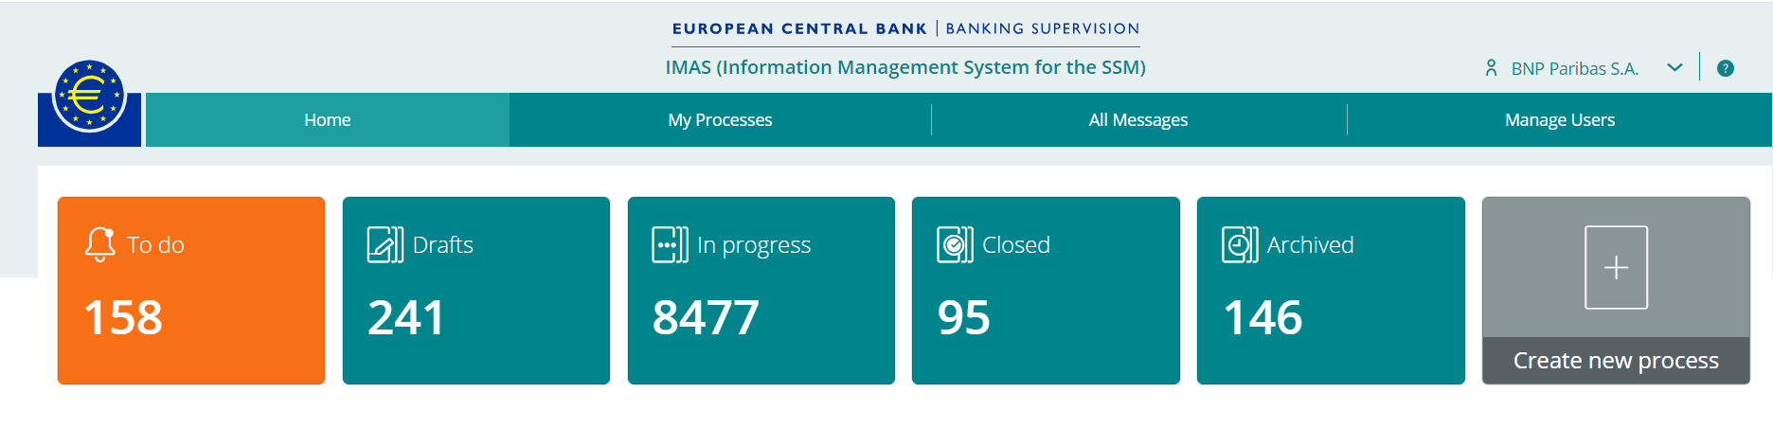
В горното меню има три основни раздела:
- Home (Начало): този раздел връща потребителя към началната страница на приложението, като показва потребителското меню (Dashboard) (вж. 3.2 Потребителско меню) и списък на „Наскоро посетените процеси“.

Изображение 3 – Списък на „Наскоро посетените процеси“
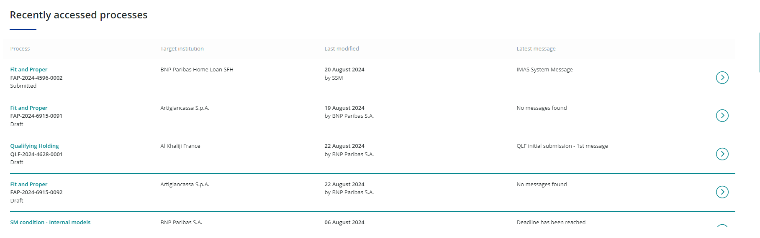
  - Process: предоставя информация за разпознаване на процеса, която включва вида на процеса, идентификационния номер на процеса, генериран от системата, и неговия статус;
  - Target institution: посочва името на институцията;
  - Last modified: посочва датата на последното изменение и потребителя, който е извършил последното изменение;
  - Latest message: показва предмета на най-новото съобщение, написано, изпратено или запазено като чернова;
  -  иконата може да се кликне и пренасочва потребителя към процеса;
  - синята линия от лявата страна на реда показва, че процесът е актуализиран наскоро.
Изображение 4 – Подчертаване на промените в „Наскоро посетените процеси“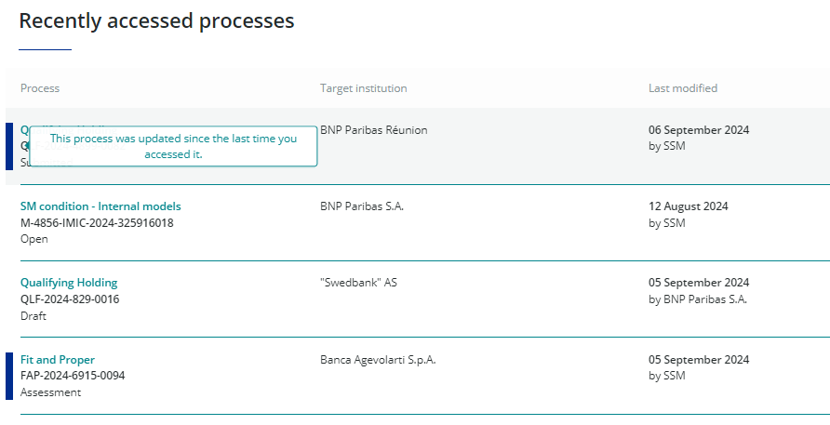

- My Processes: този раздел показва списък на всички процеси в приложението, до които потребителят има достъп. В списъка може да се извършва търсене, сортиране и резултатите могат да се изтеглят като CSV-файл.
Изображение 5 – Страница „Моите процеси“
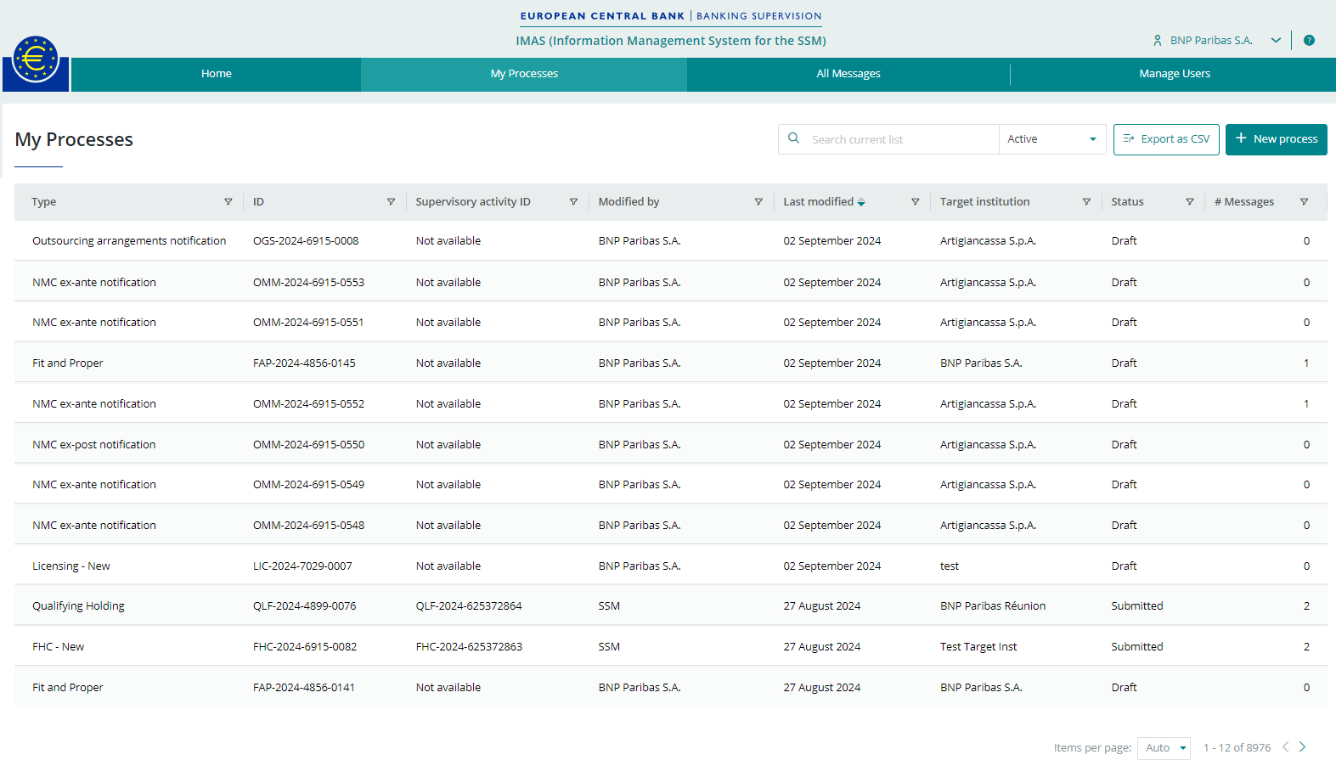
  - Type: показва вида на процеса;
  - ID: показва идентификационния номер на процеса, генериран от системата;
  - Supervisory activity ID: показва идентификационния номер на процеса, генериран от системата при подаване на заявлението, и може да се използва за свързване на множество процеси в приложението – генерира се само в някои процеси в приложението. Ако не се използва, в полето ще се покаже „Not available“;
  - Modified by: показва потребителя, който е направил последните промени;
  - Last modified: показва датата на последната промяна;
  - Target institution: показва името на институцията, чието придобиване е заявено;
  - Status: показва статуса на процеса (вж. 4.4 Статуси на работния процес);
  - # message: показва броя на съобщенията;
  - Pagination: броят на наличните процеси се показва в долния десен ъгъл на страницата, а функцията за подредба на страниците позволява на потребителя да избере броя на процесите, показвани на всяка страница (автоматично, 10, 20 или 50). Преминаването през страниците е улеснено с помощта на стрелките „предходнa“ и „следващa“.

Изображение 6 – Функция за подредба на процесите, показвани на всяка страница 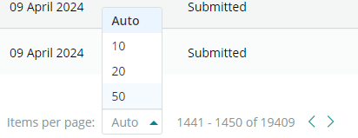
- All Messages: в този раздел се показва списък на всички съобщения, обменени в процесите, до които потребителят има достъп. В списъка може да се извършва търсене и сортиране. Сортираният списък може да бъде експортиран като CSV-файл.
Изображение 7 – Страница „Всички съобщения“
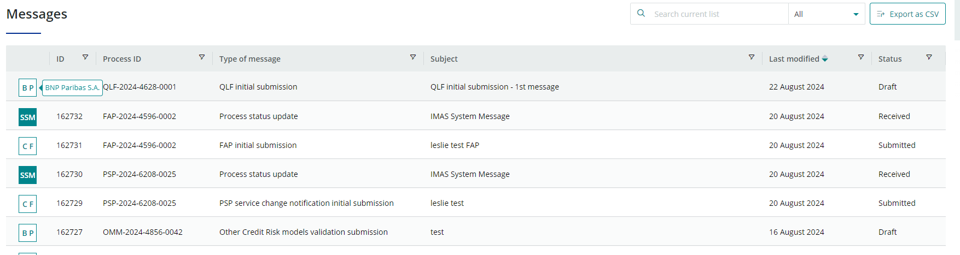
- 1-ва колона: показва инициалите на потребителя, който е изпратил последното съобщение. Стойността „SSM“– за Single Supervisory Mechanism (Единен надзорен механизъм), показва, че съобщението идва от системата, като например актуализация на състоянието на процеса (вж. 4.7.2 Системни събщения: автоматични актуализации, изпратени чрез IMAS portal);
- ID: показва вътрешния идентификационен номер на съобщението, генериран от системата; Видове съобщения, изпращани чрез IMAS portal.
- Type of message: показва типа на съобщението (тези налични съобщения са предварително зададени, вж. 4.5.2 Видове съoбщения, изпращани чрез IMAS portal);
- Subject: визуализира се редът на темата на съобщението, както е посочен в съответното поле на съобщението;
- Last modified: показва датата на последната промяна на съобщението;
- Status: показва статуса на съобщението (вж. 4.5.6 Статус на съобщенията);
- Pagination: функцията за подреждане на страниците работи по същия начин, както в раздел „Моите процеси“.
- Потребителите, които са с роля на АДД, също виждат четвъртата колона „Manage Users“, която им позволява да възлагат индивидуални разрешения/права за достъп на отделни потребители.
В горния десен ъгъл се визуализира потребителското име.
До потребителското име има икона с въпросителен знак, която пренасочва към страницата „Помощ и техническо съдействие“.
В горното меню винаги се показва информация, която позволява на потребителя бързо да навигира до различните раздели на приложението.

Потребителско меню
Потребителското меню се състои от шест навигационни полета, които се появяват под горното меню. Цветните секции са преки пътища към различни предварително филтрирани списъци. Тези полета и разделите, към които пренасочват, са:
- To do: този предварително филтриран списък съдържа получените съобщения от IMAS portal, които изискват действие от страна на потребителя на портала. Оранжевият цвят показва относителната спешност на съобщенията. Тук са изброени някои видове съобщения, като например „Request for information“ (Искане за информация), което изисква от потребителя да предостави допълнителна информация.
Колоните и оформлението са същите като на страницата „All messages“ (Всички съобщения), (вж. по-горе).
- Drafts: този предварително филтриран списък съдържа процесите в IMAS portal, които са в статус „Draft“ (Чернова), което означава, че все още не са подадени към надзорните органи. Черновата на процесите включва всички процеси, които са били задействани, но за които първоначалният въпросник не е финализиран и подаден. Надзорните органи не могат да виждат или да имат достъп до процеси в статус „Draft“.
Колоните и оформлението са същите като на страницата „My Processes“ (Моите процеси) (вж. по-горе).
In progress: този предварително филтриран списък съдържа всички текущи/отворени процеси. Списъкът съдържа всички процеси, с изключение на тези, които са със статус „Draft“, „Completed“ (Приключени) или „Bundled” (В пакет).
Колоните и оформлението са същите като на страницата „My Processes“ (Моите процеси), (вж. по-горе).
- Closed: този предварително филтриран списък съдържа всички процеси, които са били завършени. Колоните и оформлението са същите като на страницата „My Processes“ (Моите процеси), (вж. по-горе).
Някои процеси, започнати чрез IMAS portal, съдържат големи количества лични данни, които съгласно рамката на ЕЦБ за защита на данните не се съхраняват по-дълго от необходимото. Поради това всички процеси, съдържащи лични данни, се архивират три месеца, след като процедурата е приключила, прекратена или оттеглена.
- Archived: този предварително филтриран списък съдържа информация за процедури, които са приключени, прекратени или оттеглени. IMAS portal поддържа запис за подадените документи и продължава да показва ограничена информация, като идентификатора на процеса, категорията на процеса и ключовите дати. Колоните и оформлението са същите като на страницата „My Processes“ (Моите процеси), (вж. по-горе). Моля, обърнете внимание, че не е възможен достъп до детайлите или обменените съобщения на архивираните процедури.
Във всички списъци може да се извършва търсене и сортиране на данните, съдържащи се във видимите колони. Сивата секция от потребителското меню „Create new process“ (Създаване на нова процедура) се използва за създаване на нова процедура в приложението. Тази секция води до поредица от изскачащи прозорци, наричани „помощник“, които напътстват потребителите през процеса по създаване на процедура (вж. 4.1 Създаване на процедура в портала.

Страница за помощ и техническо съдействие
Страницата „Help & Support“ (Помощ и техническо съдействие) съдържа информация и насоки за това как да използвате IMAS portal. Страницата за помощ и техническо съдействие може да бъде достъпена, като се кликне върху иконата с въпросителен знак в горния десен ъгъл на уебстраницата.
Тя съдържа препратки към наръчници и ръководства за изтегляне за различните видове процеси. Тя съдържа също кратки видеоклипове, обясняващи определени функционалности, и често задавани въпроси (ЧЗВ), организирани по типове процеси.
Изображение 8 – Преглед на страница „Помощ и техническо съдействие“
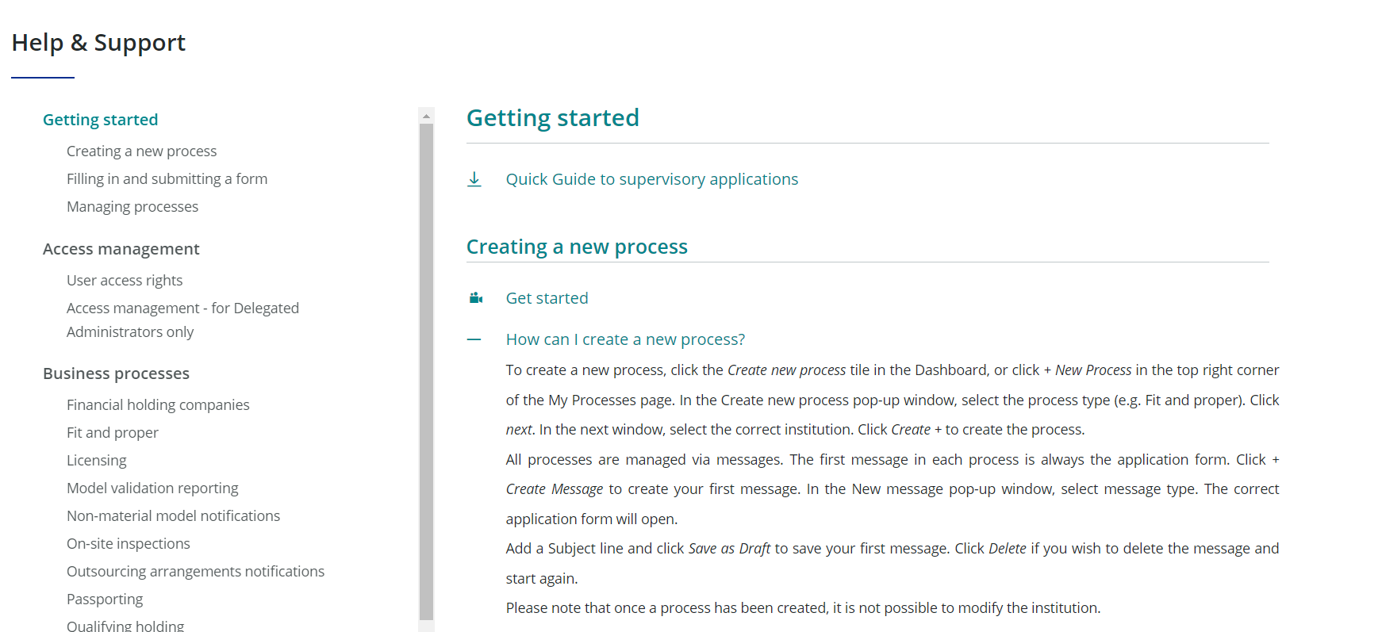

В края на страницата „Help & Support“ потребителят може да намери информация относно възможностите за отправяне на въпроси, свързани с администраторите на делегиран достъп, както и за работни и технически въпроси.

Използване на IMAS portal

Създаване на процедура в портала

Oбхват на процедурите за издаване на надзорни разрешения в IMAS portal
За значимите и по-малко значимите кредитни институции, както и за третите лица, в IMAS portal са достъпни следните процеси:
- придобиване или увеличаване на квалифицирани дялови участия (на разположение и на трети страни)
- уведомления за издаване на паспорти (notifications);
- лицензиране (на разположение и на трети страни);
- отнемане на лиценз, инициирано от кредитната институция.
Само за значимите банки, в допълнение към предишните процеси, са на разположение и следните:
- оценки за надеждност и пригодност;
- финансови холдинги (със смесена дейност) (на разположение и на по-малко значими институции и трети страни, които ще станат част от значима поднадзорна група).

Oбщ преглед
Потребителят може да задейства нов процес чрез:
- страницата „Dashboard“, като кликне върху навигационното поле „Create new process“;
Изображение 9 – Създаване на нова процедура през „Home page“
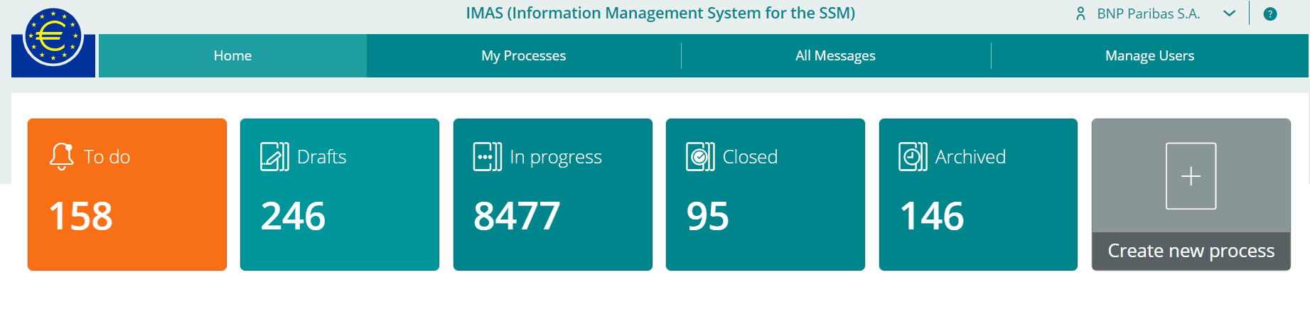
- страницата „My Processes“, като кликне върху „+ New Process“ в горния десен ъгъл.
Изображение 10 – Създаване на нова процедура чрез страницата „My Processes page“
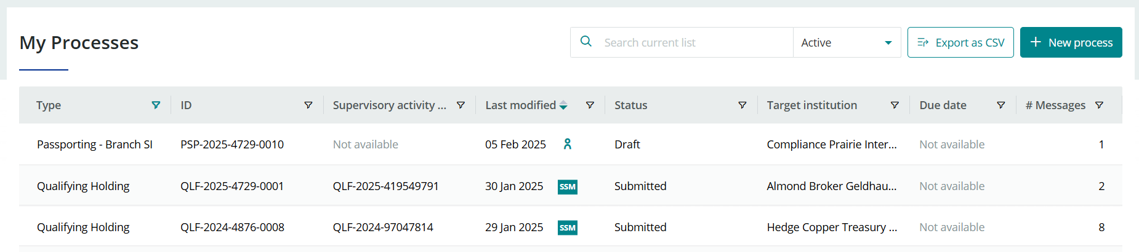
Появява се изскачащ прозорец „Create new process“, като във формата на списък се отваря падащо меню, показващо всички налични процедури.
Изображение 11 – Изскачащ прозорец „Create new process“
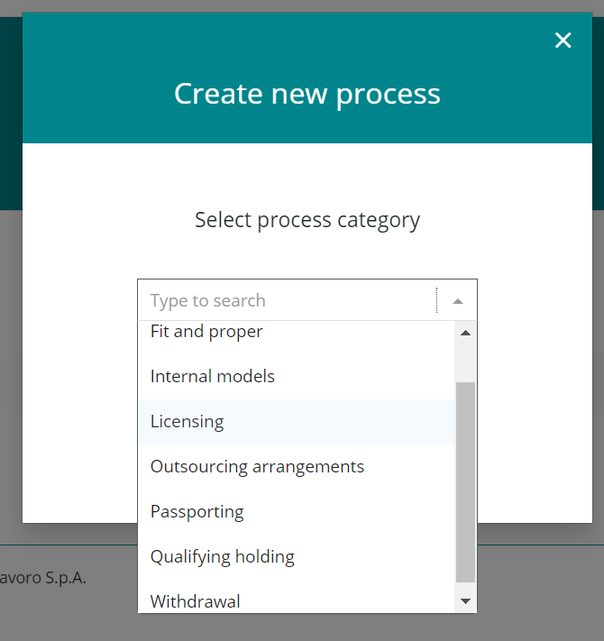
Потребителят избира категорията на процеса, напр. „Придобиване на квалифицирано дялово участие“, и кликва върху бутона „Next“, за да продължи.

Изображение 12 – Валидиране на типа процедура
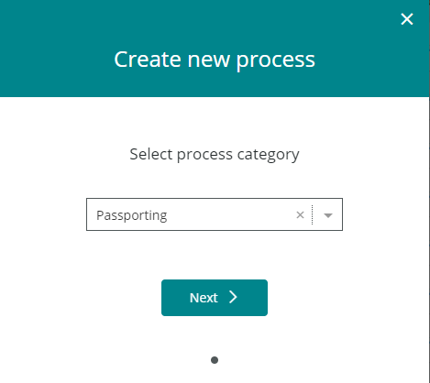

Следващият изскачащ прозорец зависи от избрания тип процедура. Следните забележки важат за всички изскачащи прозорци, които се визуализират:
- когато се покаже изскачащият прозорец, бутонът „Next“ е в сив цвят;
- потребителят преминава през процеса на създаване, като попълва исканата информация и след това кликва върху бутона „Next“, когато тя стане налична;
- потребителят винаги може да се върне към предишните стъпки, като кликне върху малките точки в долната част на изскачащия прозорец.
Изображение 13 – Навигация през различните стъпки в процеса по създаване на процедура
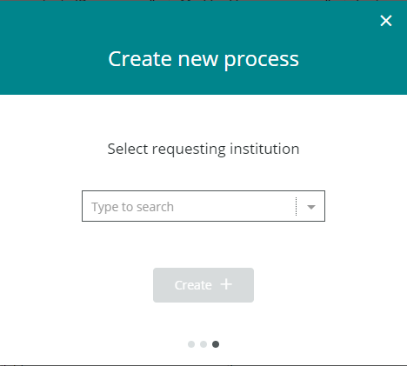
- Ако се покаже списък с кредитни институции, той ще съдържа само лица, за които потребителят има права на достъп.
- В последния изскачащ прозорец потребителят валидира заявката, като кликне върху бутона „Create“.
Изображение 14 – Край на процеса по създаване на процедура
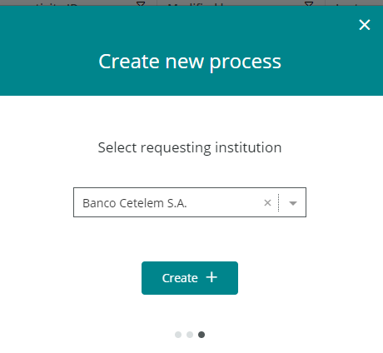
- Процедурата е задействана и се визуализира началната ѝ страница.
Изображение 15 – Първа страница
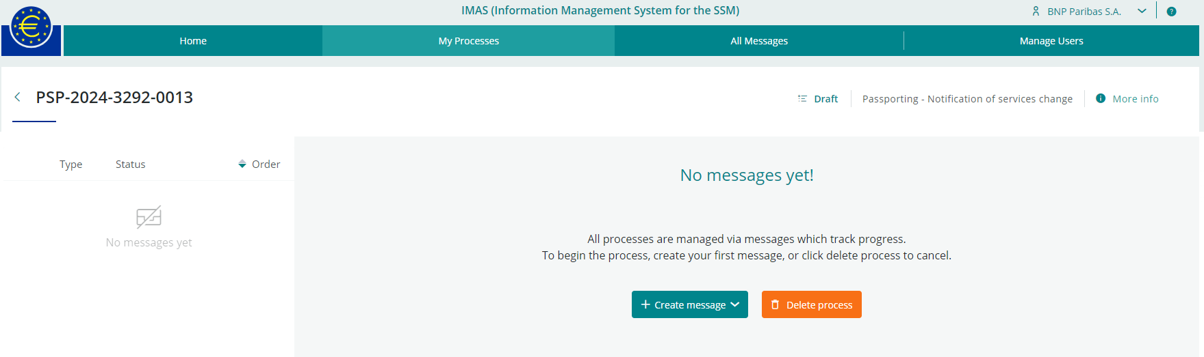
- Потребителят може да види повече подробности за процедурата, като кликне върху иконата 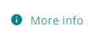 в горния десен ъгъл на страницата.
Изображение 16 – Подробности
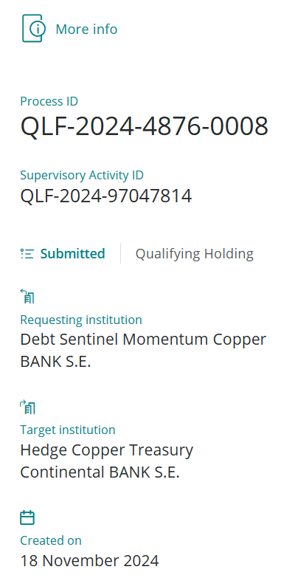

- Процедурата се появява в раздела „My processes“ със статус „Draft“ (Чернова).
Черновите се изтриват автоматично след 6 месеца неактивност без възможност за възстановяването им.
- След като процедурата бъде създадена, не е възможно да се промени избраната институция.
- Всички процеси се управляват чрез съобщения (вж. раздел 4.2 Използване на съобщения).

Подробности за всеки отделен процес

Одобрение на финансов холдинг
Конкретните стъпки са следните:
- Избор на конкретна дейност
Изображение 17 – Създаване на процедура за „Одобрение на финансов холдинг“
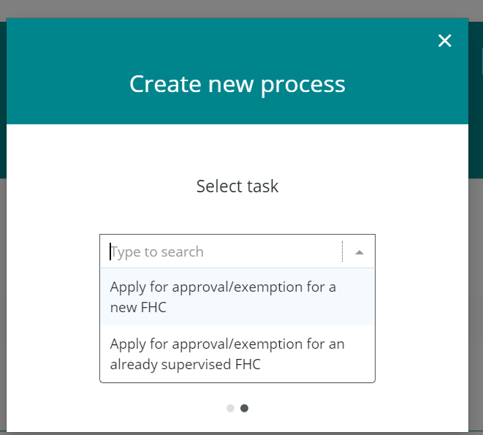

Случай 1: „Подаване на заявление за одобрение/освобождаване на нов финансов холдинг“
- Избор на подаващата искането институция – от списъка в падащото меню са налични само допустимите за избор субекти.
Изображение 18 – Създаване на процедура за „Одобрение на финансов холдинг“ –
ситуация 1 – институция
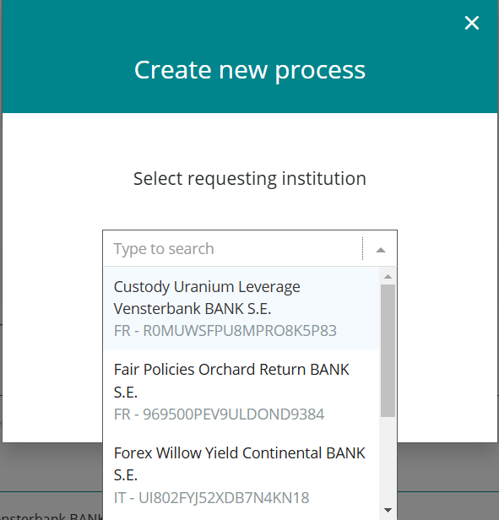
- Избор на държавата
Изображение 19 – Създаване на процедура за „Одобрение на финансов холдинг“ –
ситуация 1 – държава
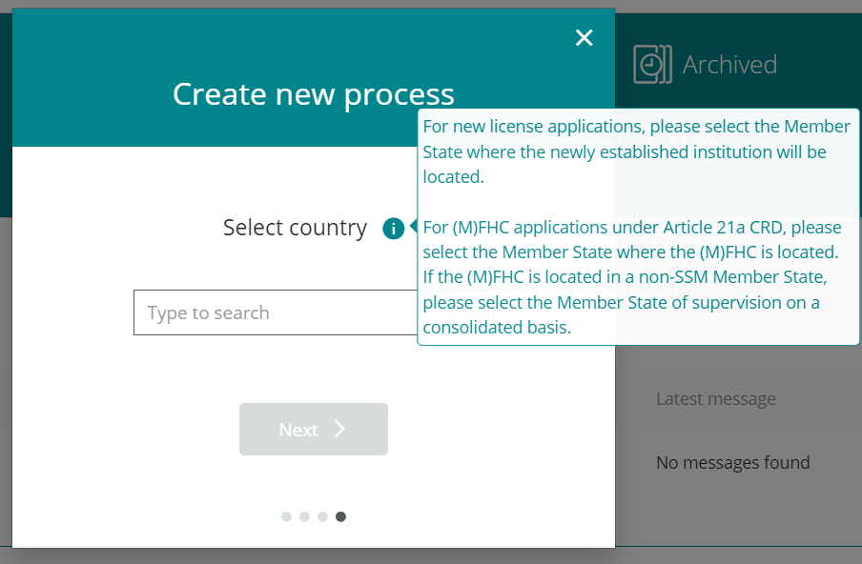
- Уточняване на наименованието на новата институция
Изображение 20 – Създаване на процедура за „Одобрение на финансов холдинг“ –
ситуация 1 – държава – наименование на новата институция
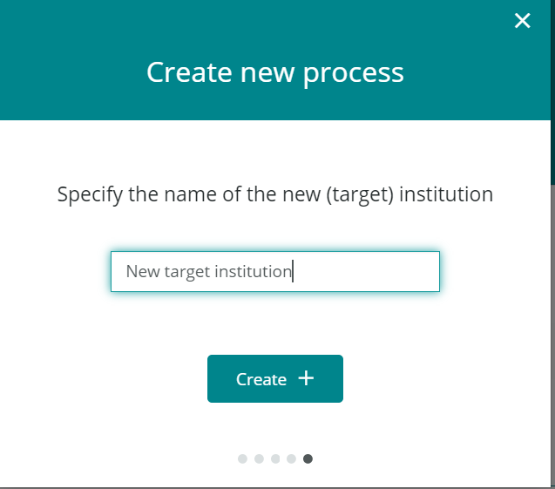

Ситуация 2: „Подаване на заявление за одобрение/освобождаване на финансов холдинг, който е вече поднадзорен“
- Избор на подаващата искането институция
  - Институциите, които не отговарят на условията, са оцветени в сиво.
Изображение 21 – Създаване на процедура за „Одобрение на финансов холдинг“ –
ситуация 2 – институция
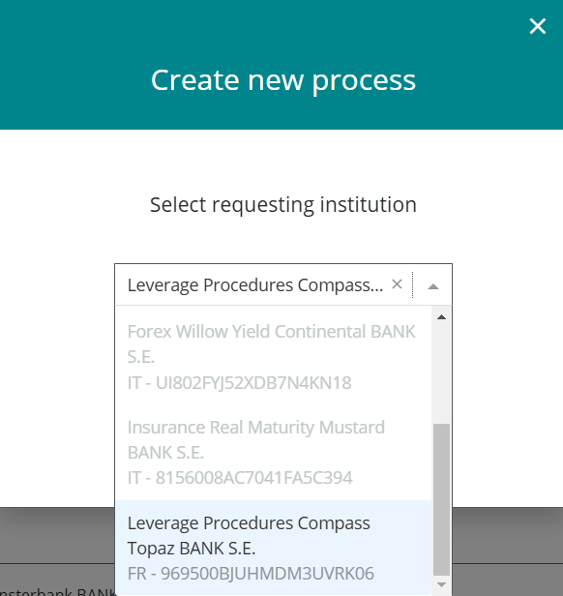
  - Ако потребителят все пак избере един от тях, се визуализира известие с пояснение, че е допустимо да бъдат избирани единствено финансови холдинги за целите на тази операция, като едновременно с това потребителят няма възможност да продължи.

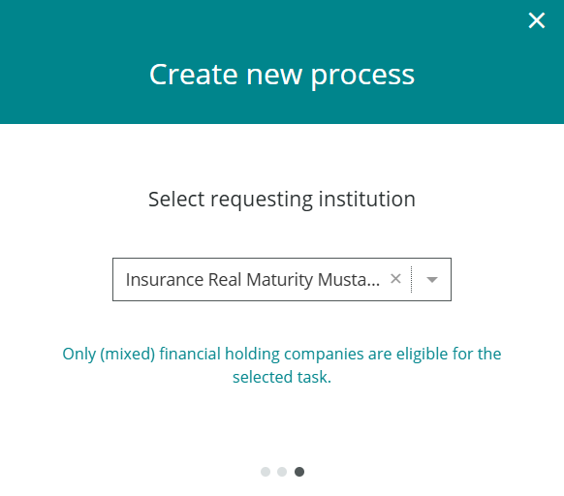
Изображение 22 – Създаване на процедура за „Одобрение на финансов холдинг“ –
ситуация 2 – известие за ограничение на избора

Издаване на лиценз
- Избор на конкретна дейност
Изображение 23 – Създаване на процедура за „Издаване на лиценз“
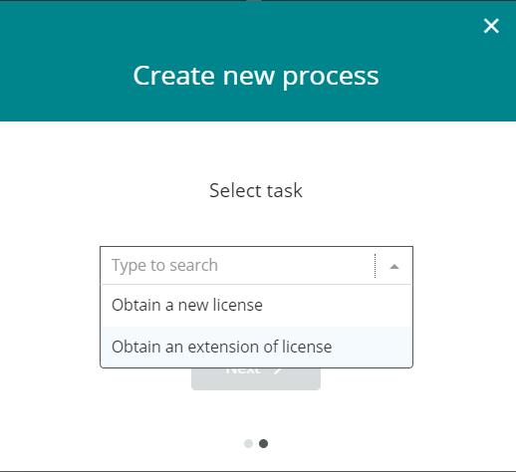

Случай 1: „Издаване на нов лиценз“
- Избор на подаващата искането институция, ако е част от група, – ще се визуализират институциите, които са част от тази група. Ако процесът е иницииран като искане на трето лице или на отделна по-малко значима институция, трябва да се появи институцията на потребителя:

Изображение 24 – Създаване на процедура за „Издаване на лиценз“ –
случай 1 – институция

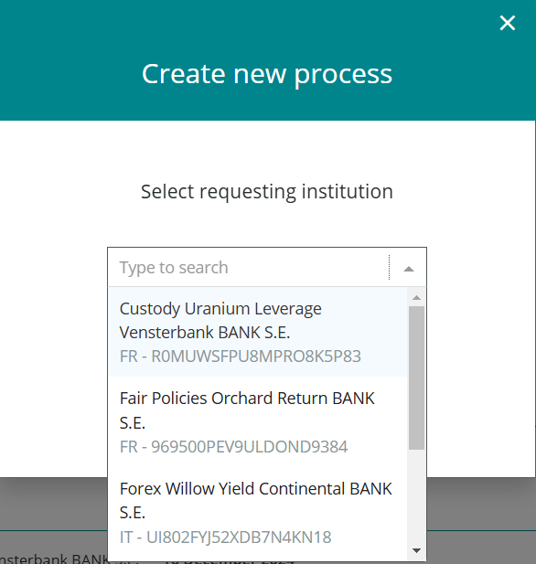
- Избор на държавата

Изображение 25 – Създаване на процедура за „Издаване на лиценз“ –
случай 1 – държава

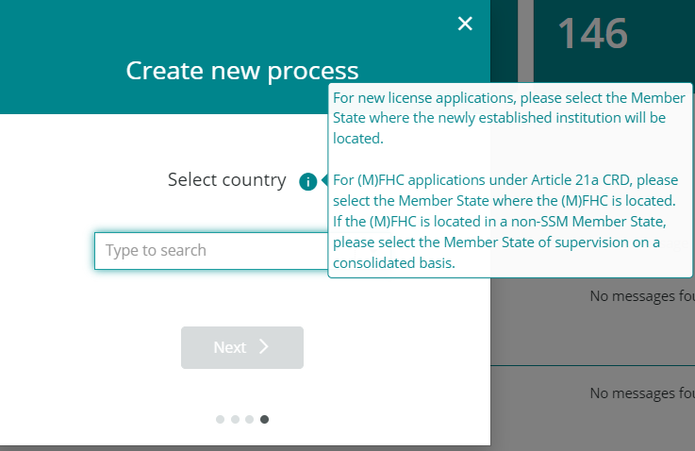
- Посочване наименованието на новата институция

Изображение 26 – Създаване на процедура за „Издаване на лиценз“ –
случай 1 – нова институция
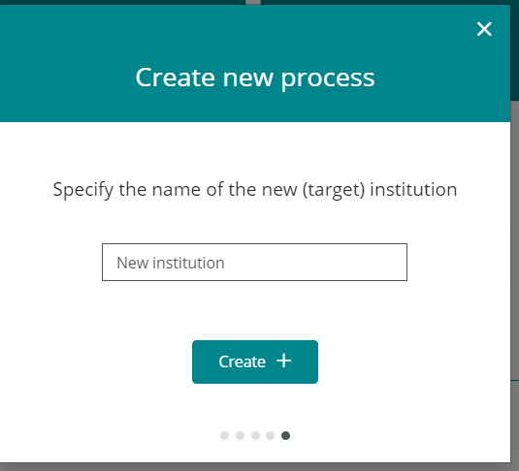

Случай 2 „Подаване на заявление за разширяване на обхвата на лиценз“
- Избор на институцията заявител (това се отнася само за институции, които вече имат издаден лиценз за извършване на ограничена банкова дейност)
Изображение 27 – Създаване на процедура за „Издаване на лиценз“ –
случай 2 – институция заявител
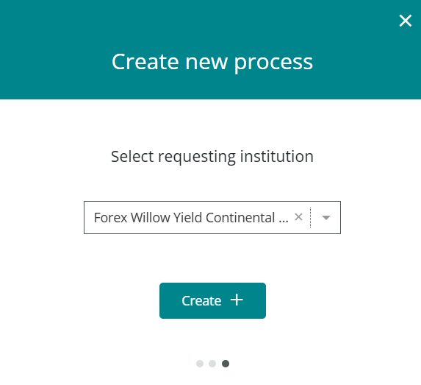

Паспортизиране
Избор на конкретна дейност
Изображение 28 – Създаване на процедура за „Издаване на паспорт“
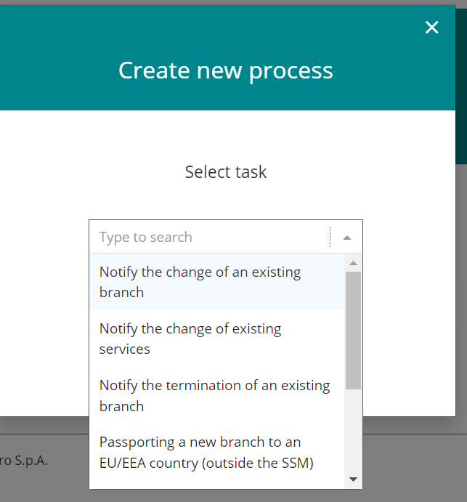

Следващата стъпка е една и съща, независимо от избраната задача.
Избор на подаващата уведомлението институция
Изображение 29 – Създаване на процедура за „Издаване на паспорт“ –
институция заявител
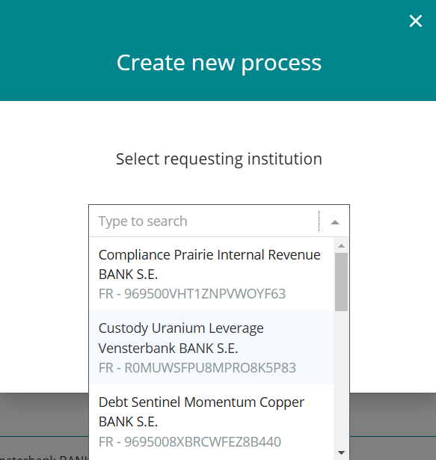

Квалифицирани дялови участия
Избор на конкретна дейност
В падащия списък е наличен само един тип дейност.
Изображение 30 – Създаване на процедура за придобиване
на квалифицирани дялови участия
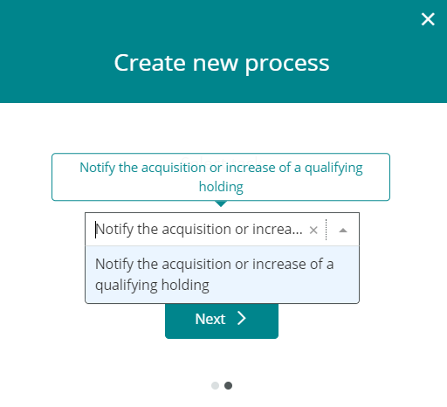
Избор на подаващата заявлението институция
Изображение 31 – Създаване на процедура за придобиване
на квалифицирани дялови участия – институция

Избор на конкретна институция, обект на придобиването
Изображение 32 – Създаване на процедура за придобиване на квалифицирани
дялови участия – придобивана институция
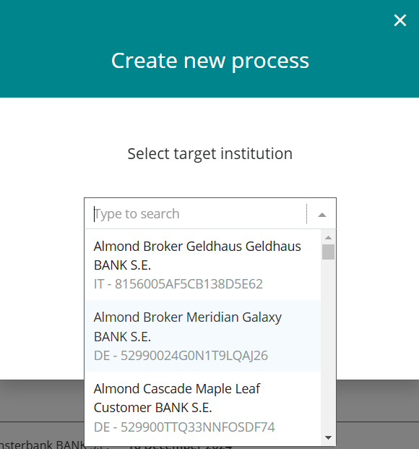

Доброволно отнемане на лиценз
Избор на конкретна дейност
Изображение 33 – Създаване на процедура за доброволно отнемане
на лиценз, инициирано от кредитната институция“
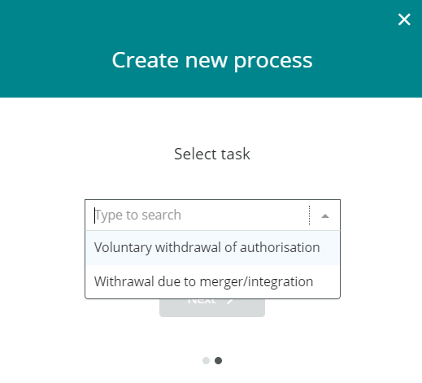

Следващата стъпка е една и съща, независимо от избраната задача.
Избор на институция заявител
Изображение 34 – Създаване на процедура за доброволно отнемане на лиценз, инициирано
от кредитната институция“ – избор на институция заявител

Използване на съобщения

Създаване на първото съобщение в портала
Когато даден процес в портала е иницииран от потребител, по подразбиране той е в статус „Draft“ (Чернова). Новосъздаденият процес е празен, тъй като не съдържа съобщения. Процес в състояние „Draft“, т.е. такъв, който не съдържа съобщения, или такъв, който съдържа само съобщения, които все още не са изпратени (и поради това също са в състояние „Draft“), както беше споменато по-горе, не е видим за надзорните органи.
Изображение 35 – Начален екран на процедура,
когато не се съдържа съобщение
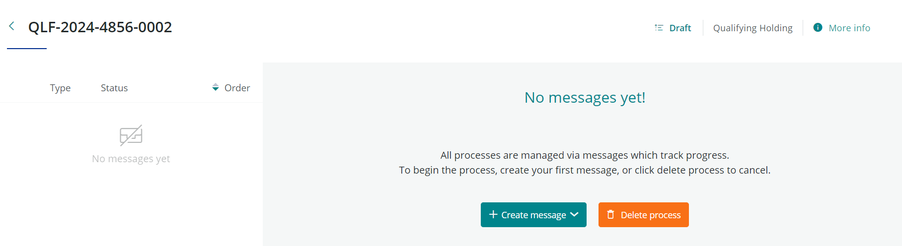За да се предостави информация на надзорните органи и за да може процедурата да бъде интегрирана и създадена във вътрешните надзорни системи, процедурата трябва първо да бъде заявена първоначално. За тази цел създаването на процедура в IMAS portal трябва да бъде съпроводено със съобщение, съдържащо обща информация за процедурата, за да представи общ преглед за нея на надзорните органи.
Първото съобщение за дадена процедура в IMAS portal е конфигурирано да бъде уеб базиран въпросник, който има за цел да се събере основната информация за конкретната процедура (например лицензиране или придобиване). Първоначалният въпросник е отделен за всяка една процедура и е персонализиран за събиране на информацията, необходима за извършваната оценка.
За да се създаде първото съобщение в IMAS portal, което показва първоначалния въпросник, потребителят кликва върху зеления бутон „Create message“ (Създаване на съобщение) в секцията „Съобщения“ в средата на екрана. Кликването върху бутона „Създаване на съобщение“ води до меню за избор с две възможности.
Изображение 36 – Бутон „Create message“
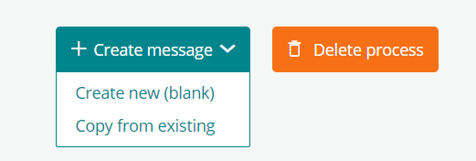

- Създаване на нов (празен): изберете тази опция, за да генерирате нов, празен първоначален въпросник за портала:
  - изберете типа съобщение от падащия списък. Елементите в списъка са свързани с конкретния процес и зависят от него; и
  - натиснете бутона „OK“.
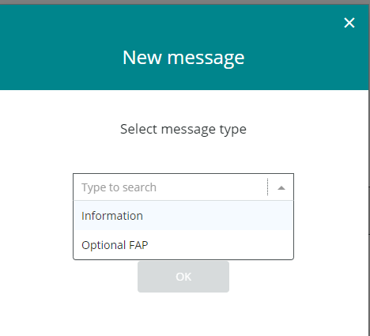
Изображение 37 – Създаване на съобщение – ново съобщение –
избор на типа на съобщението
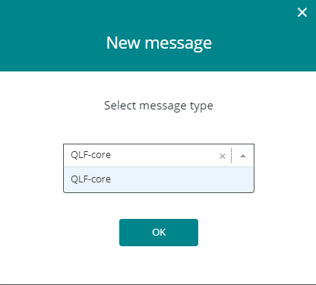

- Копие от съществуващо: изберете тази опция, за да създадете копие на вече съществуващ въпросник. Тази функционалност е полезна, за да се избегне повтарянето на информация, която е идентична с вече въведена такава, в случай че трябва да бъдат създадени няколко свързани процеса на портала. Създаването на копие на вече наличен въпросник също копира данните, които той съдържа. Данните, копирани във въпросника на новата процедура, могат да бъдат променени, преди да бъдат подадени.
Това е възможно само при генериране на първоначално съобщение за подаване, доколкото процедурата не съдържа други съобщения.
Като кликнете върху „Copy from existing“, се показва списъкът със съобщения от същия тип от различните процедури, до които съответният потребител има достъп.
Изображение 38 – Създаване на съобщение – копиране от съществуващо
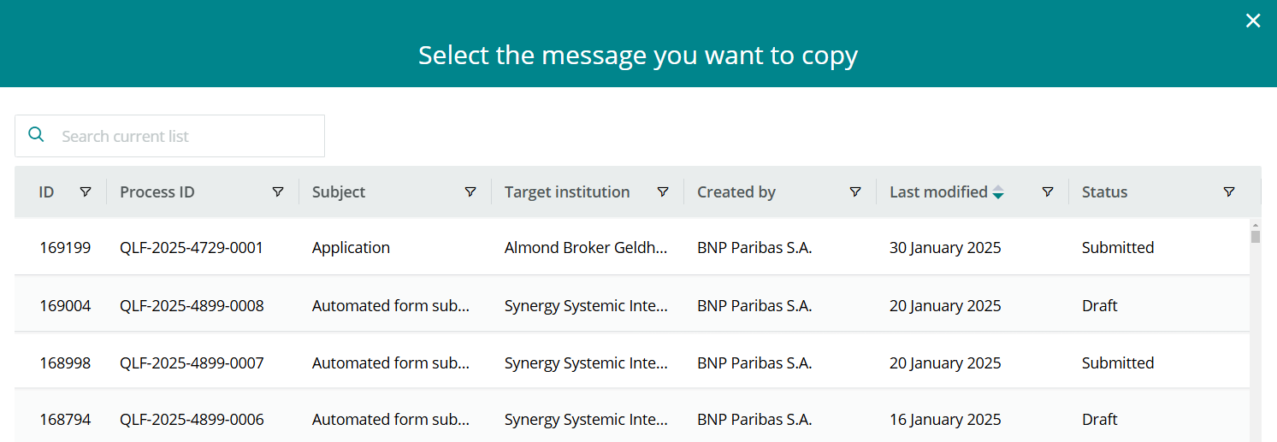
Ако няма налични съобщения за копиране, опцията „Copy from existing“ е в сиво.
Изображение 39 – Създаване на съобщение – копиране
от съществуващо в сиво
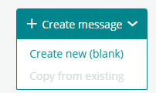
Потребителят избира съответното съобщение и след това натиска върху бутона „Next“ в долния десен ъгъл на страницата.
След това потребителят потвърждава, че избраното съобщение е правилното с натискане върху бутона „Create +“ в долния десен ъгъл на страницата. Създава се ново съобщение със статус на чернова, като информацията от оригинала е копирана.
Изображение 40 – Създаване на съобщение – копиране от съществуващо –
потвърждаване
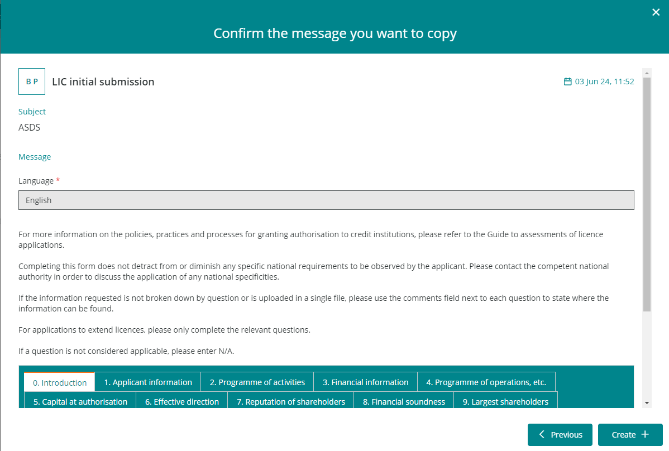
Когато съобщението е създадено, то е в статус „Чернова“ (за повече информация относно различните статуси на съобщенията вж. раздел 4.5.6 Статуси на съобщенията). Статусът се показва в панела с информация за съобщението в лявата част на страницата.
Изображение 41 – Статус на съобщението
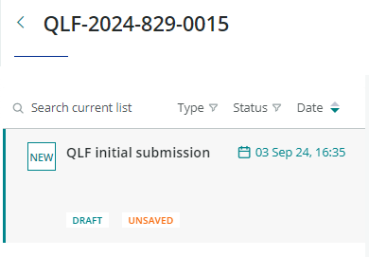

За да бъде допуснато подаването, всички задължителни полета от първоначалния въпросник, маркирани с червена звездичка, трябва да бъдат попълнени (вж. 4.2.2 Задължителни полета). Първото съобщение, съдържащо първоначалния въпросник, трябва да има попълнен текст и в полето, което ще послужи за заглавно.

Задължителни полета
Съобщенията в IMAS portal съдържат задължителни въпроси, на които трябва да се отговори, по-специално в първоначалните въпросници (полета, които задължително трябва да се попълнят). Задължителните въпроси са маркирани с червена звездичка след обозначението на всеки въпрос. Причината някои въпроси да са задължителни е, че те съдържат:
- основна идентифицираща информация за процедурата/трансакцията;
- необходима информация за правилното отразяване на съобщението на портала във вътрешните надзорни информационни системи.
Моля, имайте предвид, че съобщенията, съдържащи задължителни полета, които не са попълнени, не могат да бъдат изпращани/представяни.

Всеки първоначален въпросник е съобразен с информацията, необходима за всяка една отделна процедура. Тъй като всеки въпросник съдържа различни въпроси, задължителният характер на въпросите също може да се различава. Някои въпросници съдържат повече задължителни въпроси от други. Такъв е случаят например с въпросника за оценка на надеждност и пригодност. От друга страна, за процедурите по лицензиране, придобиване на квалифицирано участие и отнемане на лиценз, инициирано от кредитната институция, въпросниците в IMAS portal съдържат сравнително малко на брой задължителни въпроси.

По време на фазата на предварително уведомяване потребителите на IMAS portal могат да попълнят изпратените от тях въпросници или да актуализират информацията в тях чрез функцията за повторно подаване (вж. раздел 4.5.4). Когато фазата на предварително уведомяване приключи и бъде подадено официално уведомление до надзорните органи, се очаква потребителите да са попълнили въпросниците с цялата необходима информация. Попълването на въпросниците гарантира по-ефективна оценка и по-малко искания за допълнителна информация от страна на надзорните органи.
Изображение 42 – Задължителните полета са маркирани с червени звездички
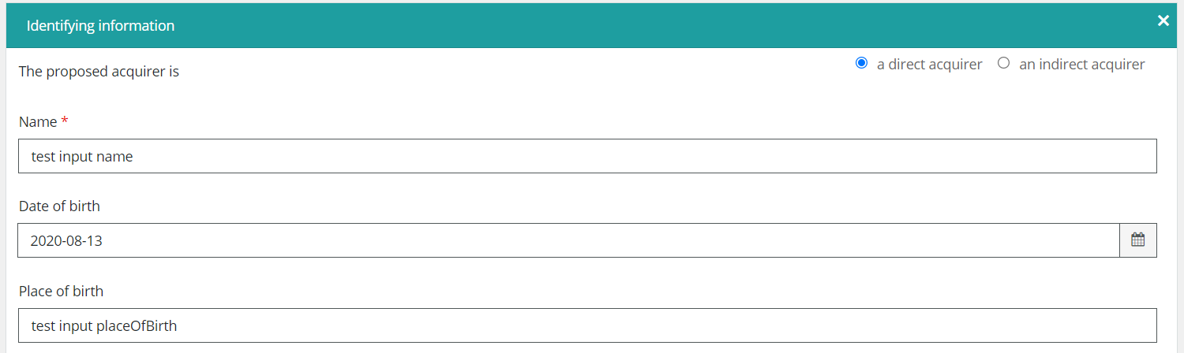

Функция за потвърждение на задължителни полета
Порталът IMAS съдържа функционалност за потвърждение, което означава, че преди подаването ще се извърши автоматична проверка дали на всички задължителни въпроси е отговорено. В случай че има задължителни полета, които не съдържат отговор, съобщението, генерирано от IMAS portal, ще е със съдържание, че не са изпълнени условията за подаване. Функцията за потвърждение помага на потребителя да установи всички задължителни въпроси без отговор, като показва кои от тях липсват и къде се намират.
Функцията за потвърждение може да бъде включена или изключена, като се използва бутонът за превключване „Show validation“, който е на разположение в горната част на съобщението. Включването му показва списъка с въпроси без отговор в горната част на съобщението.
Изображение 43 – Бутон за вкл./изкл. на функцията
за потвърждение „Show validation“
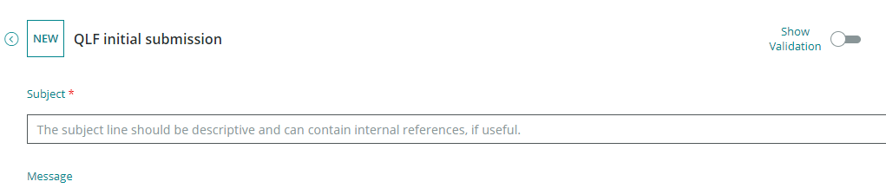

Изображение 44 – Пример за вкл./изкл. на функцията
за потвърждение „Show validation“
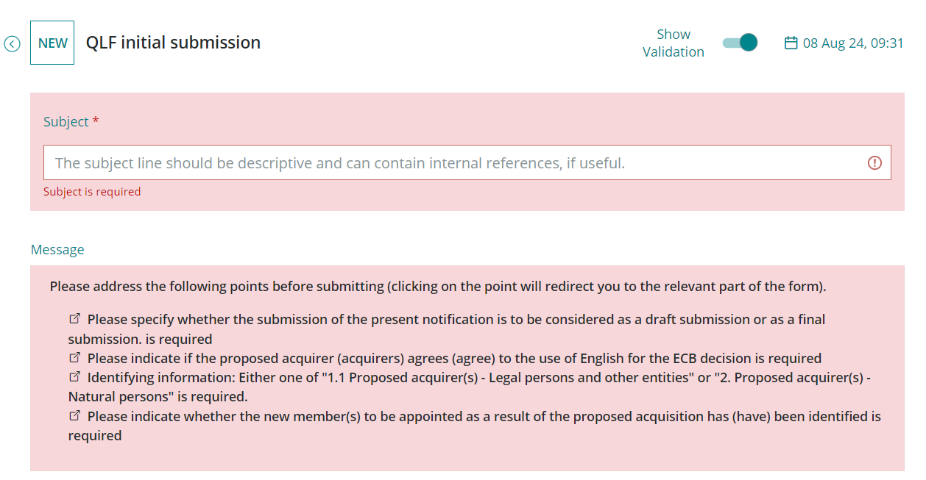
Кликването върху всеки въпрос пренасочва потребителя към съответния раздел с липсващия въпрос. Отговарянето на задължителен въпрос автоматично го премахва от списъка за валидиране.
Ако активирането на валидирането не маркира нито един въпрос в червеното поле, това означава, че на всички задължителни въпроси е отговорено и съобщението може да бъде изпратено.

Изображение 45 – Потвърждение на задължителни полета
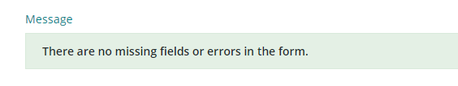

Приложения
Често е необходимо да се предоставят придружаващи документи и затова съобщенията в IMAS portal съдържат специални полета, които позволяват прикачването на файлове към съобщенията в портала. Потребителят може да премества файловете с плъзване или да използва връзката за преглед.
Изображение 46 – Приложения
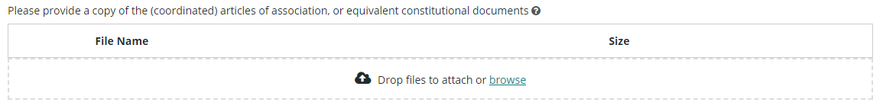

Възприетите формати за прикачени файлове са:
- PDF;
- Word;
- Excel, csv format;
- PowerPoint.
Забележка: zip файловете не се поддържат. Ще се появи предупредително съобщение, в случай че потребителят се опита да качи такъв.
Изображение 47 – Съобщение, което се показва, когато даден тип
файл не се поддържа
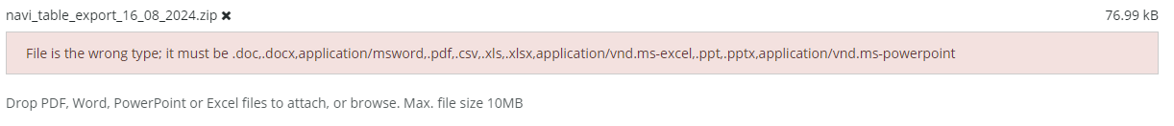

Максималният размер на файла за всеки отделен прикачен файл е 10 MB. Причината за това ограничение е да се позволи на IMAS portal да обработва бързо съобщения, съдържащи множество прикачени файлове. По-големите файлове са трудни за обмен и забавят работата на системата.
Има няколко начина да намалите размера на прикачените файлове:
- запазване на PDF файлове като PDF с намален размер;
- избягване на качването на PDF файлове с много документи (напр. годишни финасови отчети), които са публично достъпни онлайн; достатъчно е да има връзка към въпросния докумeнт;
- разделяне на документа на по-малки секции.

Запазване на съобщение в IMAS portal като чернова
IMAS portal позволява на потребителя да запазва съобщенията от портала като чернови. Това е особено полезно при работа с въпросника при първоначално подаване на заявление, който може да съдържа много въпроси.
Функцията „Запиши като чернова“ позволява на потребителя да спре въвеждането във всеки един момент, да го запази в портала IMAS и да продължи да го попълва по-късно.
Функцията за запазване като чернова не се ограничава до попълването на първоначалния въпросник. Потребителят може да запази всяко изходящо съобщение като чернова, преди да бъде изпратено/подадено.
Докато съобщението не е записано, „unsaved“ се показва в червено в частта, съдържаща информация за съобщението от лявата страна на страницата (вж. изображение 41 – Статус на съобщението).
За да запишете съобщение като чернова, трябва да се попълни редът за описание на темата на съобщението. Моля, обърнете внимание на задължителния характер на това поле, маркирано с червена звездичка.
Изображение 48 – Редът за описание на темата на съобщението, със задължителна
информация за неговото съдържание

Потребителят може да кликне върху зеления бутон „Save as draft“ (Запазване като чернова), разположен в долната част на съобщението. Може да се наложи да придвижите страницата надолу, за да направите бутона видим.
Изображение 49 – Бутон „Save as draft“ (Запазване като чернова)
и задължителни полета
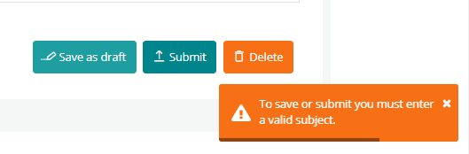

Изображение 50 – Запазване
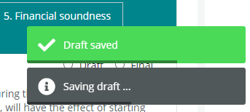

Съобщенията, запазени като чернова, са видими за всички потребители, които имат разрешения да преглеждат процедурата и са достъпни от пощенската кутия на процедурата, т.е. лявата част на екрана, който показва съобщенията в рамките на избран процес.
Съобщение 51 – Показване на съобщението
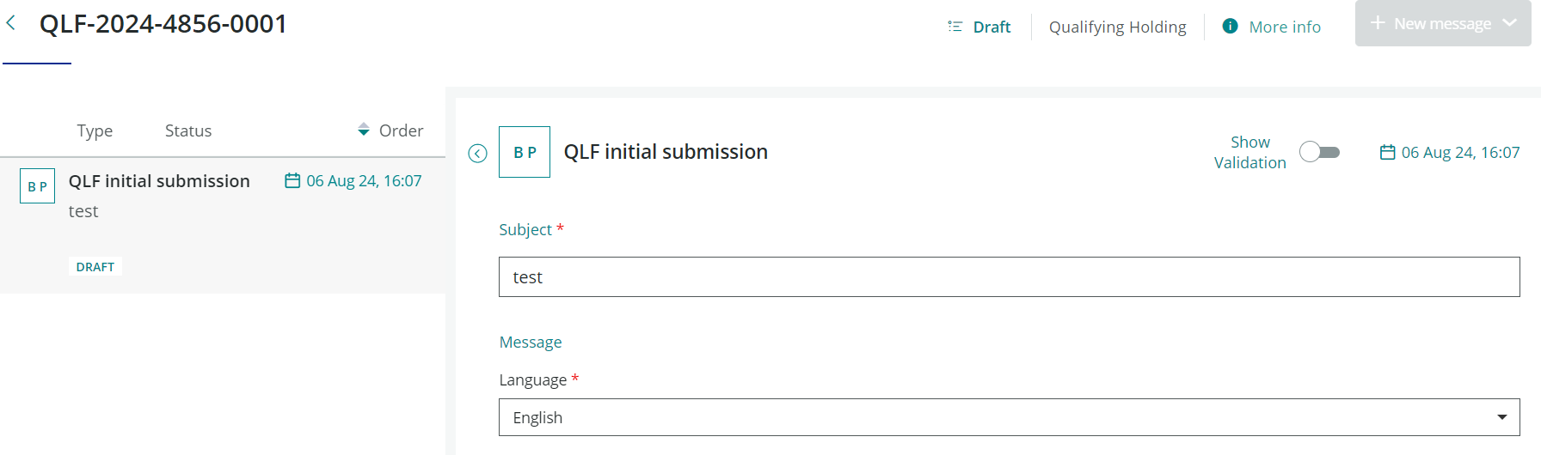
Съобщенията, запазени като чернова, се изтриват автоматично след 6 месеца бездействие, без възможност за възстановяването им. За да избегнете изтриването на чернова на съобщение и съответната процедура, можете да отворите съобщението и да го запазите отново като чернова; това ще предотврати тяхното заличаване през следващите 6 месеца.

Всеки проект се записва във входящата кутия на процедурата и може да бъде достъпен, като кликнете върху него. Обърнете внимание, че съобщението е маркирано като чернова, като се използва думата „Draft“ (вж. раздел 4.5.2 за описание на различните статуси, които се прилагат за съобщенията на портала).

Забележка: Статусът на съобщението в статус „Draft“ и указанията за надзорните органи, че подготвеното за подаване заявление е в режим „Draft“ (което означава, че е отбелязан бутонът „Draft Submission“), са две различни неща.

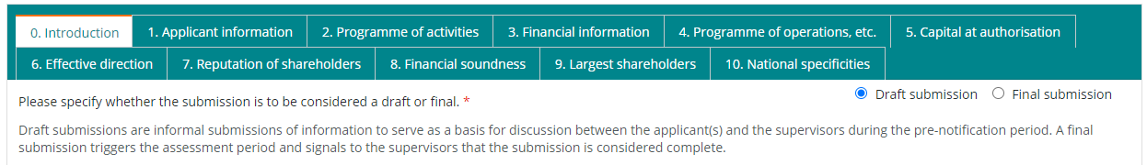

Експортиране на съобщение от IMAS portal като PDF
Съобщенията в IMAS могат да бъдат конвертирани във PDF формат и изтеглени от потребителя. Тази функционалност е полезна, ако е необходимо локално копие или за целите на архивирането.
За да експортирате съобщение като PDF, изберете съобщението във входящата пощенска кутия, което ще бъде конвертирано, след което щракнете върху белия бутон „Export as PDF“, разположен в долния ляв ъгъл на съобщението. Може да се наложи да придвижите страницата надолу, за да направите бутона видим.
Изображение 52 – Бутон за експортиране като PDF

Подаване на процедура чрез портала

Подаване
Когато първото съобщение бъде изпратено, статусът на съобщението ще се промени от „Draft“ на „Pending Confirmation“, докато се изпраща и интегрира във вътрешните назорни системи.

Изображение 53 – Подаване на съобщение
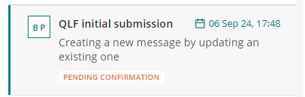

При успешна интеграция в системите статусът на изпратеното съобщение се променя от „Pending confirmation“ на „Submitted“.
Когато статусът на съобщението е подаден, съобщението е достъпно и видимо за надзорните органи в техните вътрешни системи. За повече информация относно различните статуси на съобщенията вж. раздел 4.5.6.

Повторно подаване на въпросник
В етапа на предварително уведомяване е обичайно информацията в първоначалните въпросници да се актуализира. Поради това потребителите на IMAS portal могат да направят копие от предоставения първоначален въпросник, да редактират съдържащата се в него информация и да я изпратят отново на надзорните органи.
За да подаде отново въпросникa, потребителят първо трябва да премине към съответната процедура. След това, за да бъде актуализиран въпросникът, потребителят може да кликне върху зеления бутон „New Message” и да избере опцията „Update Existing”.

Изображение 54 – Функционалност „Актуализиране на съществуващ“
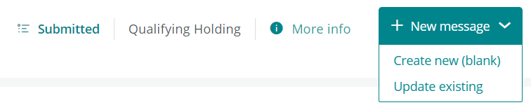
Когато е избрана възможността „Update existing”, се визуализира изскачащ прозорец със списък на съобщенията, които са достъпни за актуализиране. Потребителят може да избере съобщението за актуалзиране (като натисне върху съответния ред) и да натисне зеления бутон „Next“ в долния десен ъгъл.
Изображение 55 – Пример на списък със съществуващите съобщения,
които могат да бъдат актуализирани или изпратени отново
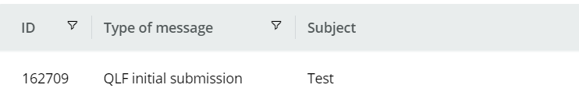
След като бъде направен избор, от потребителя се изисква потвърждение относно съобщението, което следва бъде актуализирано.
Изображение 56 – Актуализиране на съществуващо съобщение
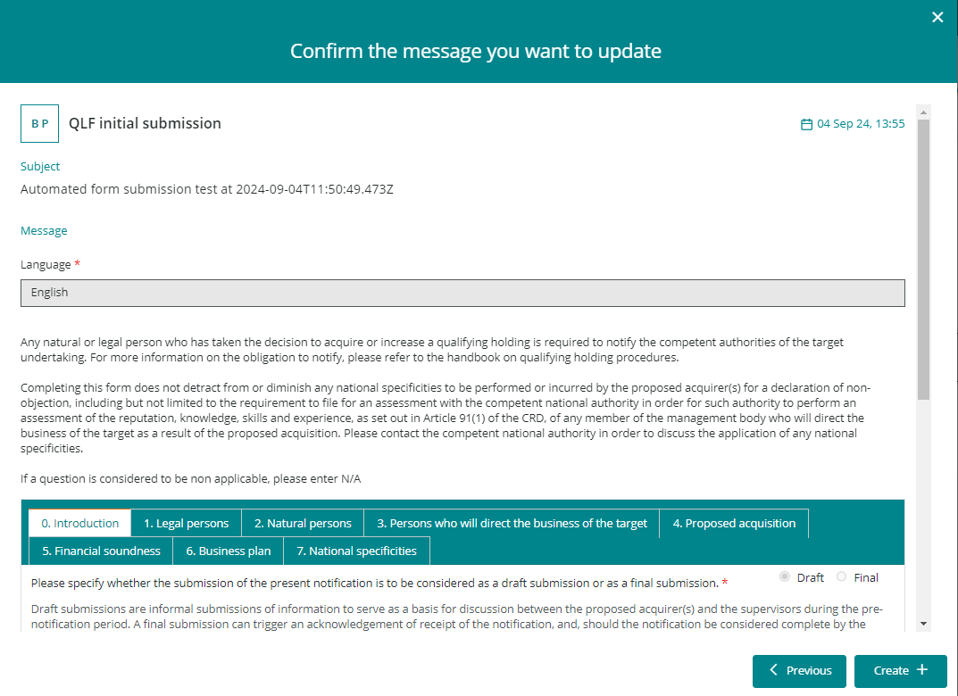 За да бъде улеснена тази стъпка, IMAS portal показва неподлежаща на редактиране версия на първоначалния въпросник в изскачащия прозорец. След като провери дали показваният въпросник е правилният, потребителят може да кликне върху зеления бутон „Create“ в долния десен ъгъл.
Копие от избрания първоначален въпросник вече е създадено като ново съобщение в състоянието на проекта в рамките на процеса на портала. Съдържанието на първоначалния въпросник вече може да бъде редактирано, а при необходимост могат да се добавят и заличават прикачени файлове. Когато актуализацията приключи, съобщението трябва да бъде изпратено отново, за да бъде изпратено на надзорните органи.

Подаване на допълнителни документи
Потребителят може да подаде допълнителна документация в IMAS portal по различни начини.
- В случай на национални особености спрямо отделни процедури и режими, документът може да бъде изтеглен в съответния раздел във формуляра.
Изображение 57 – Раздел „Национални особености“ –
пример за процедура по лицензиране
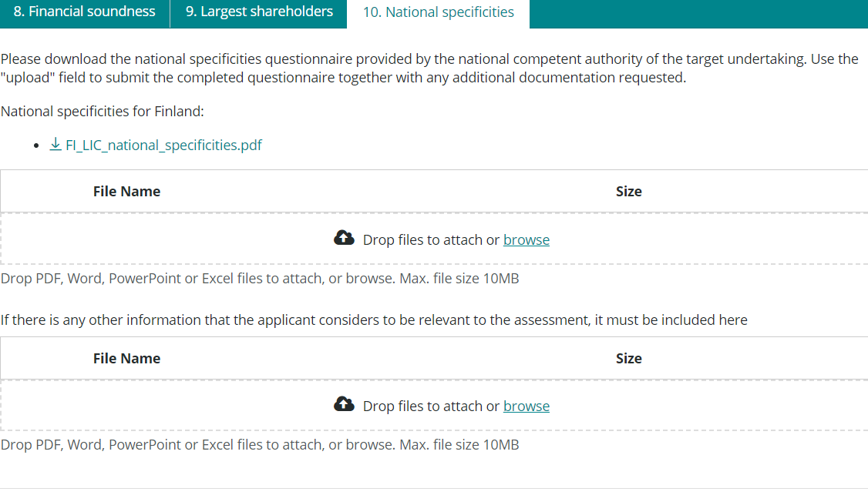
- Във всеки друг случай допълнителна информация може да бъде качена в следните секции:
  - Лицензиране: в долната част на раздел 1 „Информация за заявителя“
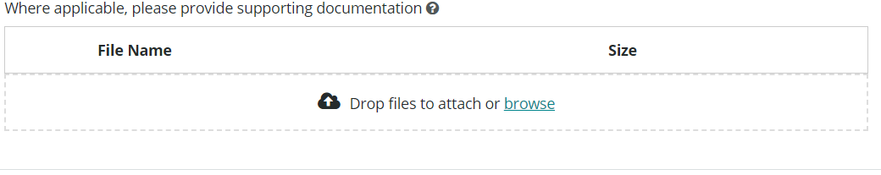

  - Финансов холдинг: в долната част на секция 2 „Подробности за заявлението“
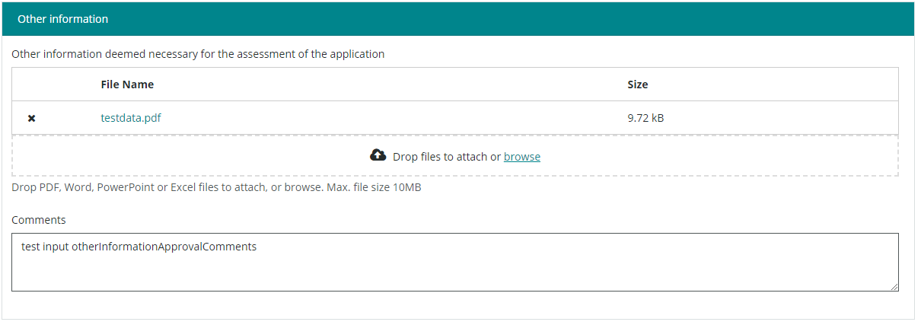
  - Квалифицирано дялово участие: в долната част на секция 1 „Юридически лица“
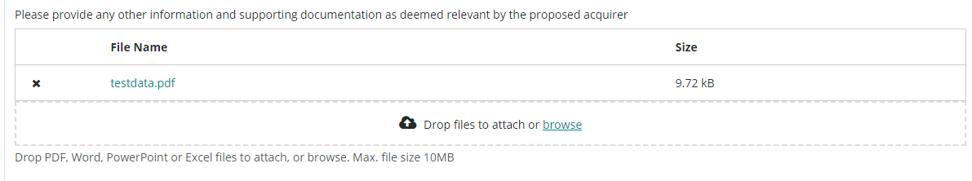
- Накрая потребителят може да използва и функцията за повторно подаване (вж. раздел 4.3.2 Повторно подаване на въпросник).

Прилагане на въпросник в процедури за оценка на надежност и пригодност и придобиване на квалифицирани дялови участия
Когато се назначават нови членове на ръководния орган (и лица, заемащи ключови позиции) като част от процедурите по лицензиране или оценка на квалицирани дялови участия, се събира информация относно лицата, които се предвижда да бъдат назначени, за да може да се извърши оценка за надеждност и пригодност.
По отношение на процедурите по лицензиране или оценка на квалицирани дялови участия, при които институцията – обект на придобиване, е значима или ще стане такава след реализиране на придобиването, трябва да се представи формуляр за оценка на надеждността и пригодността, адаптиран спрямо значимите понадзорни институции.
Този формуляр за оценка на надеждност и пригодност вече съществува като интегрирана част от IMAS portal. За да създадете подходящо и правилно съобщение за въпросник в рамките на процедури по лицензиране или придобиване на квалифицирано дялово участие, кликнете върху зеления бутон „New message“ в горния десен ъгъл и изберете опцията „Create“. В появилия се изскачащ прозорец изберете „Optional FAP“ като ново съобщение, което ще бъде създадено, и щракнете върху бутона OK.
Съобщението, свързано с оценка на надеждност и пригодност, се създава в рамките на процедурата и се показва въпросникът за надеждност и пригодност. Този въпросник за надеждност и пригодност може да събира информация за всички лица, които ще бъдат назначени в рамките на процеса по лицензиране или придобиване на квалифициране дялово участие. Подобно на всяко друго съобщение в IMAS portal, то може да бъде записано като чернова и да бъде завършено на по-късен етап преди изпращането на съобщението.
Изображение 58 – Избор на ново съобщение от вида „Optional FAP“
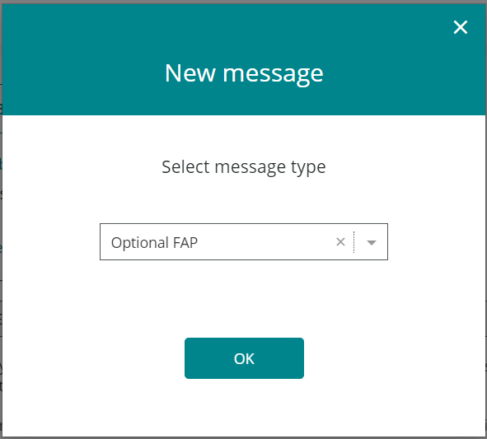
Моля, имайте предвид, че съобщение от вида „Optional FAP“ става достъпно едва след като е бил подаден първоначалният въпросник за лицензиране или за придобиване на квалифицирано дялово участие.
В случай че институцията – обект на придобиване, в процедурата по оценка на квалифицирано дялово участие е по-малко значима институция, националният формуляр за оценка на надеждността и пригодността на съответната държава членка трябва да бъде попълнен и приложен. Националният формуляр за оценка на надеждност и пригодност може да бъде получен от националния компетентен орган.

Статуси на работния процес

Какво се случва от страна на надзорните органи, когато бъде подадена процедура през IMAS portal

Статуси на процедурите

Порталът IMAS създава по-ефективен цифров обмен на информация между ползвателите на портала и надзорните органи. Порталът също така осигурява по-голяма прозрачност за своите потребители относно напредъка на подадените процедури. Това се постига чрез статуси на процедурите. Всяка процедура на портала преминава през работен процес, който има различни фази, като всяка фаза съответства на различен етап от оценката на надзорните органи. Възможните статуси на процесите, показани на портала IMAS, са следните:
- Draft: този статус показва, че процедурата е създадена, но все още не е представена на надзорните органи, тъй като първоначалният въпросник не е изпратен. Процедурата все още не е видима за надзорните органи;
- Submitted: първоначалният въпросник е изпратен и процедурата е видима за надзорните органи;
- Assessment: надзорните органи са на етап оценка на представената информация;
- Information request: надзорните органи изискват допълнителна информация, необходима за оценката;
- Suspended/Interrupted: надзорните органи не са в състояние да завършат своята оценка поради непълна информация и приложимият срок е спрян или прекъснат;
- Decision-making process: надзорните органи са приключили своите оценки и последният етап от процеса е в ход, в който процедурите се преразглеждат и решават вътрешно;
- Completed: процесът е приключил и заявителят е бил уведомен за приетото решение;
- Cancelled: процесът е отменен или от потребителя на портала, или от надзорните органи. Процесите на портала могат да бъдат отменени поради грешки или дублиране;
- Bundled: заявленията от една и съща институция със сходни срокове могат да бъдат „обединени в пакет“ (bundled) или групирани от надзорните органи. „Обединени в пакет“/(bundled) означава, че кандидатите от една или повече процедури се прехвърлят в една от вече създадените процедури – процедура домакин.
Процедурите „обединени в пакет“ и техните процедури „домакини“ впоследствие се разглеждат заедно. Всички допълнителни съобщения вече се администрират чрез процедурата домакин.
Отделните процедури, които вече са част от обединената процедура, се считат за окончателни и чрез тях не могат да се администрират допълнителни съобщения.
Потребителите се предупреждават за групирани заявления чрез уведомление в IMAS portal;
- Segregated: надзорният орган може да раздели дадена процедура, съдържаща искания за издаване на одобрение на няколко кандидати, ако има ограничение за извършване на отделна оценка на един или повече кандидати. Първоначалната процедура се разделя на две или повече отделни процедури, които се оценяват поотделно.
Потребителите се предупреждават за процедури, котио са отделени чрез уведомление в IMAS portal;
- Withdrawn: било е заявено оттегляне на процедурата от оправомощен потребител, след което това е било надлежно отразено във вътрешните информационни системи на надзорните органи.

Изображение 59 – Пример за статус на процедура в IMAS portal

Изтриване и отмяна на процедура в IMAS portal
Има няколко причини, поради които даденa процедура може да бъде изтрита или отменена, например ако:
- процедурата е задействана по погрешка;
- задействан е неправилен тип процедура;
- процедурата е бил инициирана за неправилната институция;
- процедурата вече не е небоходима.
Възможно е да се изтриват процедури в IMAS portal, които са празни, т.е. в които няма съобщения.
Изображение 60 – Изтриване на процедура без съдържание
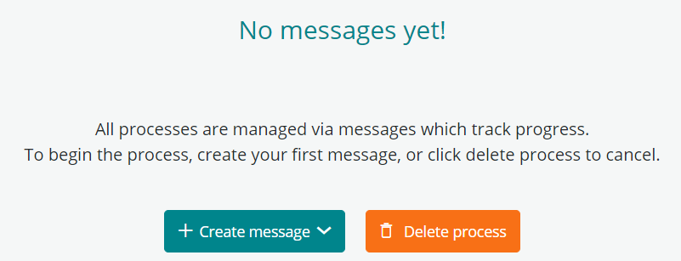
Ако е създадено първо съобщение и е записано като чернова, е възможно процедурата да бъде изтрита само ако преди това черновата на съобщението е изтрита. След като черновата на съобщението бъде изтрито, процесът е без съдържание и цялата процедура може да бъде изтрита, както е показано на снимката по-горе.
Изображение 61 – Изтриаване на чернова на съобщение,
за да може да бъде изтрита процедурата
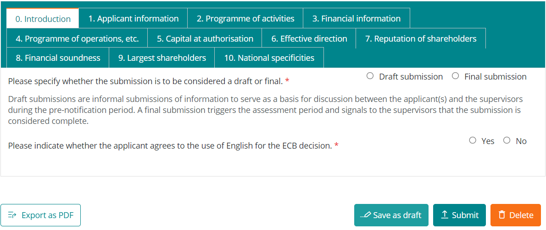
Възможно е да бъдат изтрити само процедури, които не са били подадени. Ако дадена процедура е била изпратена/подадена, то тогава тя е постъпила в информационните системи на надзорните органи. В този случай подадените процедури могат да бъдат отменени само от надзорните органи. Моля, свържете се със съответния национален компетентен орган, за да поискате изтриване или отмяна на подадената процедура.

Обмен на съобщения чрез IMAS portal
Първото съобщение, което е изпратено/получено, по който и да е вид процедура в IMAS portal, както е посочено по-горе, винаги е първоначалният въпросник. Редът на съобщенията, които ще бъдат обменени чрез портала, е конфигуриран по този начин, за да се гарантира, че основната информация за вида на процедурата и трансакцията/събитието първо се предава на надзорните органи. След като първоначалният въпросник бъде изпратен, порталът IMAS позволява обмен на съобщения по начин, сравним с този на приложението за електронна поща, но с предварително определени видове съобщения, за да се улесни диалогът между ползвателите на портала и надзорните органи.

Достъп до съобщенията в IMAS portal
Съобщенията са достъпни чрез раздела „Всички съобщения“ или чрез свързания процес. В страницата на процедурата всички съобщения, свързани с нея, са налични в екрана в лявата част на страницата.
Изображение 62 – Списък на обменените съобщения
в рамките на процедурата
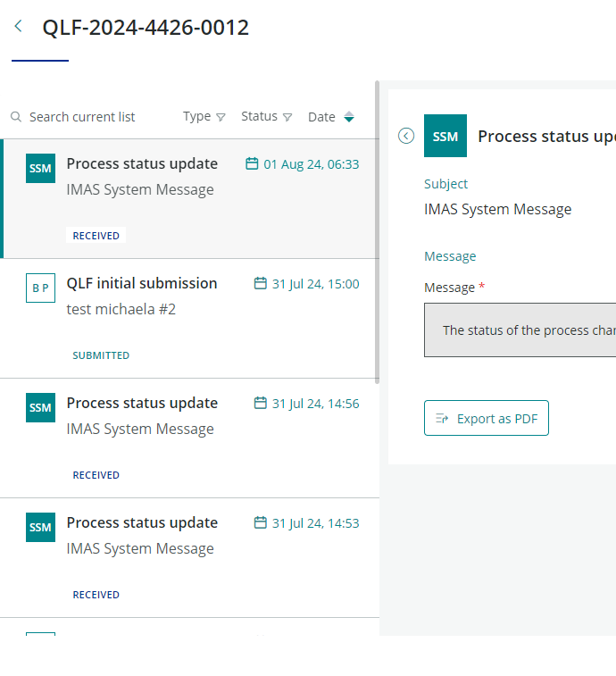

Характеристиките на дадено съобщение са същите като тези, показани на страницата „All Messages“:
- идентификация на подателя на съобщението, вид и дата на последното изменение на първия ред;
- неговият предмет на втория ред; и
- неговият статус в долната част на секцията.
Списъкът на съобщенията може да се търси, да се прилагат филтри или сортиране:
- Search current list (Търсене в текущия списък): търсенето се отнася за всички характеристики на съобщението: тип на съобщението, предмет, съдържание и статус. Търсенето не различава главни и малки букви.
- Type (Вид): потребителят може да филтрира съобщенията по тип съобщение, като кликне върху иконата. Могат да бъдат избрани само видовете съобщения, които съществуват в процедурата.
- Status (Статус): потребителят може да филтрира съобщенията в статуса на съобщението, като кликне върху иконата. Могат да бъдат избрани само статусите, които съществуват в процедурата.
- Date (Дата): потребителят може да сортира списъка по възходяща/низходяща дата.

Потребителят получава достъп до съобщението, като кликне върху него в екрана за преглед на съобщенията.
Екранът за преглед на съобщението може да бъде скрит, като се кликне върху иконата отляво на заглавието на съобщението.

Видове съобщения, изпращани чрез IMAS portal
В IMAS portal има няколко вида предварително зададени съобщения:
- Съобщения, съдържащи онлайн формуляри: първото изходящо съобщение е конфигурирано така, че да съдържа онлайн въпросника, който трябва да бъде подаден във всяка една процедура, тъй като съдържа информацията, която се изисква, за да могат надзорните органи да извършат оценката;
- Информация: този тип съобщение е стандартното входящо или изходящо съобщение; той не съдържа предварително зададен формат или въпроси и може да се използва както от потребителите на IMAS portal, така и от надзорните органи при необходимост от провеждане на комуникация;
- Искане за информация: този тип съобщение се изпраща от надзорните органи до потребителите на портала, когато е необходима допълнителна информация. Съобщенията от вида „Искане за информация“ изискват отговор от потребителите на портала. Съобщенията от вида „Искане за информация“ са леснодостъпни чрез оранжевото навигационно поле „To do“ от потребителското меню (вж. раздел 3.2 Потребителско меню/Dashboard), докато им бъде отговорено;
- Опционално заявление за оценка на надежност и пригодност/Fit and proper submission: този вид съобщение е за създаване на въпросник за надеждност и пригодност, който да бъде включен като част от процедурата за лицензиране или придобиване на квалифицирано дялово участие. Моля, имайте предвид, че опционалното FAP съобщение става достъпно едва след като бъде изпратен първоначалният въпросник за лицензиране/придобиване на квалифицирано дялово участие. Видът е „Optional FAP“ при създаването на съобщението и става „Fit and Proper submission“ при характеристиката на съобщението;
- Копие на окончателното решение: след приключване чрез IMAS portal се изпраща копие на окончателното решение. Копието на окончателното решение се изпраща само ако това е било посочено при регистрацията и настройките на достъпа на субекта/заявителите, потребители на портала.
Съобщението е маркирано с катинар, което гарантира, че то може да бъде прочетено само от надлежно получилите достъп потребители.
Изображение 63 – Поверително съобщение
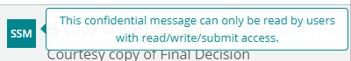
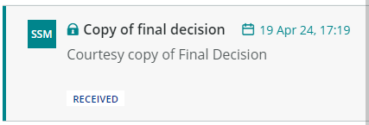

Системни събщения: автоматични актуализации, изпратени чрез IMAS portal
Потребителите получават автоматични системни съобщения, информиращи за промени в състоянието на работния процес. Тези съобщения се установяват по името „Process status update“ заедно с предмет „IMAS system message“. Имайте предвид, че не е възможно да се отговори на автоматични системни съобщения.

Изпращане на съобщения
За да създадете ново съобщение, кликнете върху зеления бутон „ New message“, разположен в горния десен ъгъл и изберете подходящия вид съобщение.
За да изпратите съобщението, попълнете цялата задължителна информация, маркирана с червена звездичка (например предмета), и кликнете върху зеления бутон „Submit“ в долната част на съобщението.

Изображение 64 – Изпращане на съобщение

Отговор на съобщения и искания за предоставяне на информация
За да отговорите на съобщение, изберете съответното съобщение и кликнете върху бутона „Reply“ в долната част на съобщението.
Изображение 65 – Отговор на съобщение
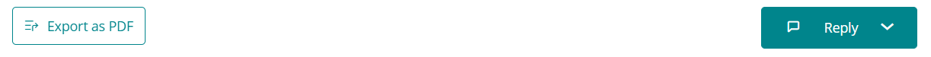

Статус на съобщенията
Съобщенията в IMAS portal имат статус, за да се направи разграничение между входящи и изходящи съобщения и да се посочи придвижването им в рамките на вътрешните информационни системи на надзорните органи.
- Draft (Чернова): това са съобщения, които са запазени като чернова. Съобщенията със стаус „Draft“ не са изпратени и не са видими за надзорните органи;
- Received (Получено): входящо съобщение, изпратено от надзорните органи или генерирано от приложението;
- Submitted (Изпратено): изходящото съобщение е изпратено успешно и е видимо за надзорните органи;
- Pending confirmation (В очакване на потвърждение): това е временен статус на съобщението, което се визуализира при изходящи съобщения в промеждутъка от време, необходимо изпратеното съобщение и всички прикачени файлове да бъдат интегрирани във вътрешните системи на надзорните органи. След като съобщението бъде успешно интегрирано, състоянието на съобщението се променя на „Изпратено“.

Споделяне на процедура в IMAS portal с друг потребител
Процедурите в IMAS portal могат да бъдат споделяни с други потребители, принадлежащи към същия регистриран субект/институция, 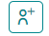
За да споделите в IMAS portal процедурата, потребителят кликва върху иконата „Share“ (Споделяне), разположена до идентификационния номер на процеса.
Моля, имайте предвид, че за да може да споделя даденa процедура, потребителят на IMAS portal трябва да е получил разрешение за споделяне от регистрирания АДД. Можете да споделите процедурата, като изберете имейл адреса на лицето, с което процедурата трябва да бъде споделена.

Изображение 66 – Икона „Споделяне на IMAS portal процедура“ с друг потребител 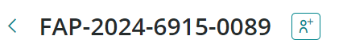
Потребителят на IMAS portal избира името (и съответния имейл адрес), с които трябва да бъде споделена процедурата и избира нивото на достъп, които да бъдат предоставени, посредством падащите менюта.
Изображение 67 – Споделяне на процедура в IMAS portal 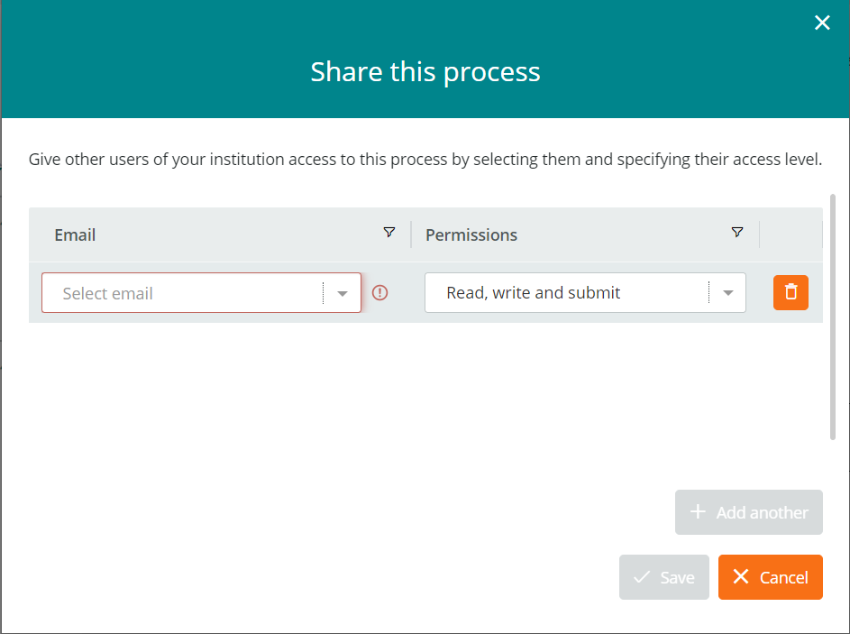

Архивиране на завършени процедури
Някои процедури, започнати чрез IMAS portal, съдържат големи количества лични данни, които съгласно приложимите правила на ЕЦБ за защита на личните данните не трябва да се съхраняват по-дълго от необходимото. Следователно всички процедури, съдържащи лични данни, се архивират три месеца след приключването, отмяната или оттеглянето на процеса. Порталът IMAS обаче поддържа архив на подадените заявления и ще продължи да показва ограничена информация, като например номера на процедурата и категорията, в която попада.

Речник
Abbreviation | Definition
АДД | Администратори на делегиран достъп
АДП | Администратори на делегирани потребители
ЕЦБ | Европейската централна банка
FAP | Оценка за надеждност и пригодност
FAQ | Често задавани въпроси
IMAS | Information Management System/Система за управление на информацията
LSI | Less significant institution/По-малко значима институция
NCA/НКО | National Competent Authority/Национален компетентен орган
SSM/ЕНМ | Single Supervisory Mechanism/Единен надзорен механизъм
SI/ЗИ | Significant Institution/Значима институция

https://www.bankingsupervision.europa.eu/home/data-protection/privacy-statements/html/index.en.html
https://www.bankingsupervision.europa.eu/home/data-protection/privacy-statements/shared/pdf/Terms_and_conditions_for_IMAS_portal.pdf
https://www.bankingsupervision.europa.eu/banking/portal/imas/shared/pdf/ECB_Identity_Portal_User_manual.en.pdf
На разположение е брошура, илюстрираща стъпките: https://www.bankingsupervision.europa.eu/banking/portal/imas/shared/pdf/Accessing_the_IMAS_Portal_for_the_first_time.en.pdf
https://id.ecb.europa.eu/

